公开

**星座动态分簇大模型开题报告**

航天五院

2025年7月

目 录

一、 项目背景 1

二、 研究目标 2

三、 研究内容 2

（一） 优质、可信的多源异构领域训练数据制备研究 2

（二） 好用、管用的星座动态分簇的模型微调研究 3

四、 场景想定 4

（一） 场景描述 4

（二） 场景要素 5

（三） 运行流程 5

五、 主要技术途径 5

（一） 高速目标天基探测场景建模仿真技术 5

1． 目标特性建模 6

2． 数据清洗与标准化 9

（二） 训练数据制备技术 10

1． 通用任务数据构建 10

2． 基于天基态势的思维链数据集构建 12

3． 任务规划指令微调数据集构建 18

（三） 支持星座动态分簇的大模型微调技术 21

1． 基础模型选择 21

2． 微调算法实施 26

六、 预期成果与展示汇报 28

（一） 预期成果 28

（二） 展示汇报 28

七、 推进思路与工作计划 28

（一） 推进思路 28

（二） 工作计划 29

# 项目背景

在现代战争态势感知与灾害响应中，天基观测平台以其全天候、高覆盖、高时效等优势，已成为全球动态目标监测的重要手段。尤其是在面对高速机动目标（如军用平台、突发事件区域）时，仅依赖单一卫星或固定调度机制，往往无法满足实时响应与精密观测的需求。

随着卫星制造与发射成本的大幅下降，构建具备自主调度能力的大规模卫星星座成为可能。然而，如何在大规模星座系统中实现高效、协同、实时的观测任务规划，依然面临诸多技术瓶颈。

首先，目标的高动态性与卫星资源的非线性耦合关系，成为任务规划系统面临的首要难题。目标位置和状态频繁变化，对星座调度系统提出了毫秒级响应和预测能力要求，而卫星资源（如视场、轨道、能源）本身存在变化滞后与调度约束，使得高效协同需突破传统静态模型范式。

其次，数据来源多元、格式异构，进一步加剧了感知与推理系统的复杂性。卫星的运行参数、通信链路状态、目标行为模型、任务规划指令等信息跨越时空、多模态，且具有非结构化特征，对数据融合、语义建模与时序处理提出极高要求。

再次，传统的静态任务规划机制面临结构性瓶颈。在突发任务或高频动态情况下，规则驱动或基于先验约束的策略难以快速迭代或生成最优解，系统响应存在明显滞后，且泛化能力薄弱，无法适配新场景、新目标。

最后，当前通用大模型虽具备强推理和泛化能力，但缺乏对航天任务场景语义的理解与结构适配能力，导致在具体的分簇规划任务中出现迁移困难、语义模糊、行为幻觉等问题。因此，必须面向任务语义构建针对性微调机制，使大模型真正具备可解释、可控、可信的任务推理能力。

# 研究目标

本项目以“星座动态分簇大模型”为核心目标，旨在针对动态目标的大规模星座观测场景，充分利用卫星观测资源实现有限资源条件下目标容量的有效提升，为后续星座任务规划提供态势输入，聚焦卫星星座的动态分簇管理、资源高效利用等核心需求，开展基于仿真数据预处理、数据蒸馏技术、动态分簇大模型微调技术的研究。

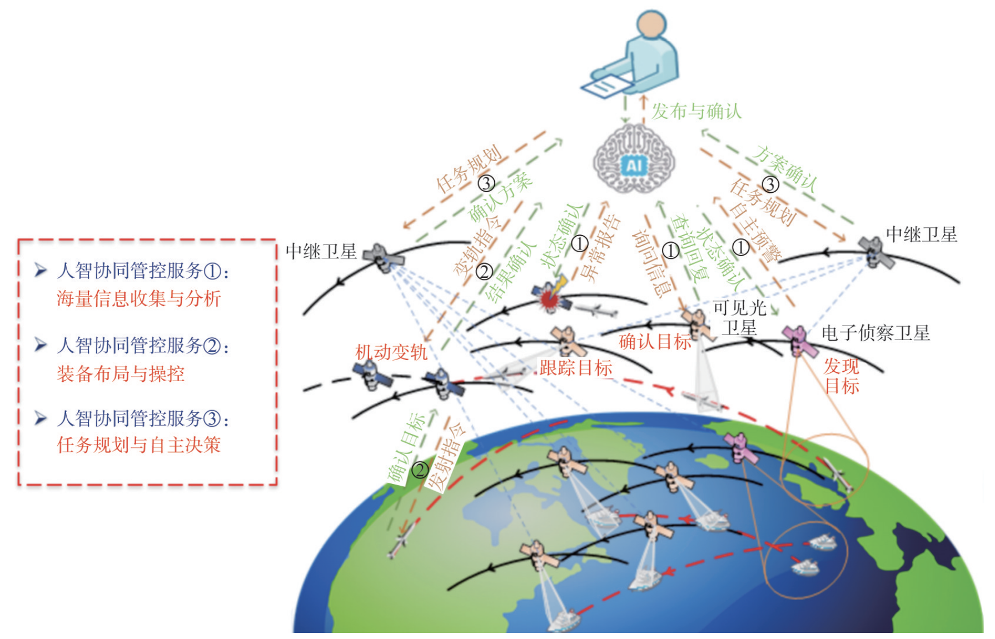

图 1 面向动态目标观测的星座调度架构设计示意

突破高维度多时相仿真数据生成、大模型在星座动态任务规划中的微调学习等关键技术，构建适用于卫星星座智能管理的垂直领域训练数据集和大模型推理平台。完成高动态目标观测场景下的系统验证，形成具有高响应能力和鲁棒性的卫星星座智能管理系统，具备实时、协同、高效的动态目标观测能力，为后续天基多智能体协同提供研究基础。

# 研究内容

## 优质、可信的多源异构领域训练数据制备研究

针对高速目标天基探测场景，对航天器观测任务实时性要求高、大规模星座动态、高效调度等需求，开展基于大模型的星座分簇技术研究。大模型训练依赖于高质量、多样化的输入数据，因此构建优质、可信的多源异构领域训练数据是重要的研究内容。在卫星星座动态分簇场景中，对大模型输入的数据具有高维、多源、异构、非结构化及强时序性等特征，由于实际观测任务复杂且卫星运行成本高昂，真实历史数据获取受限且样本稀疏，导致大模型训练面临严重的数据瓶颈。

动态分簇是一个多变量耦合、时空关联强、行为高度非线性的问题，其输入特征维度高、变化快，具有强烈的时序依赖关系和空间拓扑结构。传统的静态数据集和简单监督学习方法已难以胜任。

具体而言，数据来源包括：

（1）不同轨道层卫星的状态信息：如位置、姿态、可用资源、观测能力等；

（2）目标动态轨迹预测信息：来源于历史行为、探测、地面情报；

（3）星间通信链路状态：带宽、延迟、丢包率；

（4）地面指挥控制系统的任务要求、历史经验等非结构化文本数据等。

这些数据通常具有不一致的时空分辨率、不同的更新频率且具有不同的语义维度。如何对这些数据进行统一建模、清洗融合并构造有效的训练样本，是大模型应用中的关键挑战。

## 好用、管用的星座动态分簇的模型微调研究

为了缓解大模型在航天任务规划垂直领域场景的推理难问题，研究大模型微调在异构领域迁移（跨领域）和同构领域迁移（同一任务不同子任务）中的理论差异，利用基于迁移学习度量的通用框架。探索微调过程中的模型过适配与泛化能力平衡，通过引入正则化项（如L2正则化、贝叶斯权重约束）优化模型收敛性能，结合增量数据微调策略，根据在线数据的语义密度动态添加新增样本，缓解“数据污染”与“不足冷启动”现象，为高速目标天基探测场景中卫星分组分簇任务提供大模型推理能力，实现天基大规模星座的高效任务调度，满足用于对于天基星座自主运行好用易用的需要。

大模型辅助的动态分组分簇策略通过任务需求多维度感知建模、多域协同优化等方法，通过大模型分析历史任务模式，预测未来一段时间的任务分布，以此作为动态分组的输入因素。大模型可实时推理卫星能源、通信带宽等状态，并建议各分组是否需增加/减少卫星节点，生成动态资源分配指令。通过将大模型技术深度嵌入动态分组分簇策略与任务规划流程，实现了复杂星座环境下的智能决策优化。系统通过大模型的语义理解、多维度感知和实时反馈能力，显著降低了任务规划复杂度与计算时间，为高动态、高响应需求的卫星星座管理提供了全新解决方案，能够确保大模型在天基任务规划调度方面做到能用、管用，解决传统手段的固定式、策略式管控带来的自主能力不足的问题。

# 场景想定

## 场景描述

本场景聚焦于高动态目标（如快速机动军事目标、突发事件区域等）的实时天基观测问题。由于目标运动速度快且不确定性高，传统静态或半动态的任务规划机制难以满足快速响应和资源高效利用的需求。为实现对动态目标的连续、协同、高效观测，卫星星座需要根据目标状态变化，实时调整观测策略，并在此基础上开展卫星星群的动态分簇管理。

动态分簇是实现多星协同观测的前提和基础。它通过分析卫星当前轨道状态、通信能力、感知能力和目标位置预测信息，将具备协同能力的卫星节点划分到同一观测集群中，从而构建面向特定目标的局部高效观测网络。这一过程对任务规划效率、通信开销、观测覆盖能力具有决定性影响。

## 场景要素

红方要素：包括多种类型的卫星星座系统，具体如下：

中低轨成像侦察卫星星座：部署于太阳同步轨道（SSO）或近地轨道（LEO），具备高分辨率成像能力，重访周期短，适合对重点区域进行高频次观测；

大模型节点：部署在地面或边缘计算节点的AI大模型，负责动态分簇决策、目标预测、资源分配等核心智能功能。

蓝方要素：

高速机动目标如陆上/海上移动军事单元、空中飞行器等；

## 运行流程

目标检测与识别：由高轨卫星进行广域扫描，发现潜在动态目标并完成初步识别；

目标状态预测：对未来目标运动轨迹进行预测，获取目标可见窗口；

**（本次培训内容）星群动态分簇决策：基于当前星群状态、目标预测轨迹与通信约束，由大模型输出最优的星群动态分簇方案；**

任务规划与执行：分簇后的星群各自承担协同观测任务，形成闭环反馈，持续跟踪目标；

数据融合与反馈优化：各星群上传观测数据至地面大模型节点，模型持续更新目标状态并优化下一阶段分簇与观测策略；

动态调整与自适应优化：在目标运动突变、通信中断等异常情况下，大模型实时调整分簇结构和任务分配逻辑，确保观测任务不中断。

# 主要技术途径

## 高速目标天基探测场景建模仿真技术

针对高速目标天基探测场景，训练数据集制备的具体技术路径包含目标特性建模、数据清洗与标准化、小样本数据集的生成与扩充等几个部分，实现高速目标天基探测场景卫星星座信息和空间飞行器信息的采集。

### 目标特性建模

基于高速目标天基探测场景卫星星座的实际参数，构建卫星实体模型（质量/本体/推力器参数），导入STK对象模板中。通过STK相关软件模块配置六根参数（半长轴，偏心率）及扰动因子（地球非球形引力系数），同时根据空间飞行器飞行特性，建模目标飞行全过程模型。

卫星-卫星在某一时刻的切片可见时间如下图所示，可以看到同轨道面相邻卫星距离间隔约1400km，通过激光通信可时间稳定建链，但是同轨道仅有相邻的三颗卫星可以实现互联，这对于目标观测而言难以提供高质量观测结果；异轨道面间卫星变化动态大，随时间切片星间建链关系不稳定，需要根据实际情况进行动态变化。

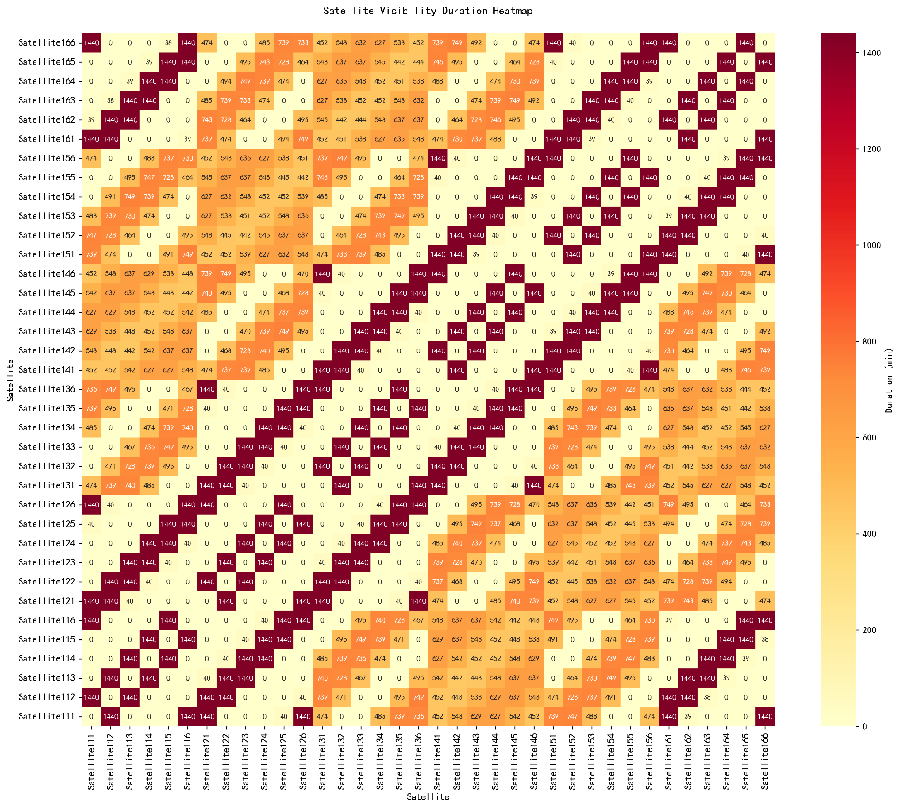

图 2 卫星-卫星可见时刻切片图

随机在仿真场景中建立动态变化的目标，卫星对目标的可见关系如下图所示，可见目标在运动过程中，有多颗卫星具有可见弧段，且同一卫星难以保持对同一目标的全程跟踪状态（在本例中，仅有一颗卫星对一个目标保持了较长时间的跟踪）。这种动态切换的过程时间非常短，大部分卫星对目标的可见时段分布在2分钟~10分钟区段，对星座动态观测调度的时效性提出了极高的要求。

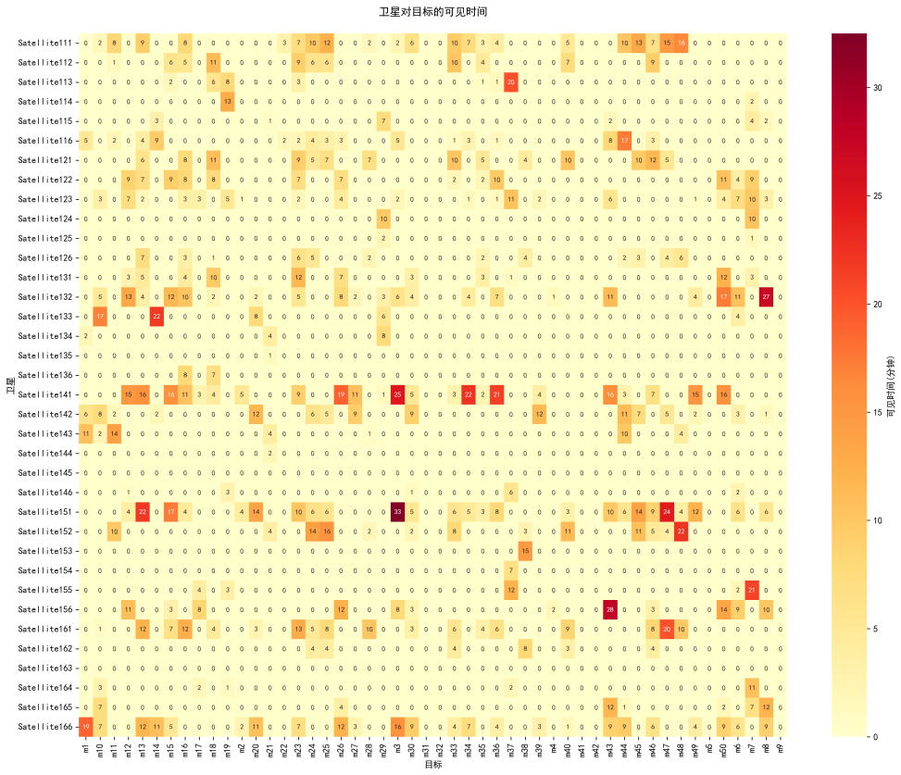

图 3 卫星-目标可见关系图

大规模星座动态分簇涉及到卫星对目标，可见卫星间的动态连接的过程，下图展示了卫星-卫星、卫星-目标的动态连接关系：

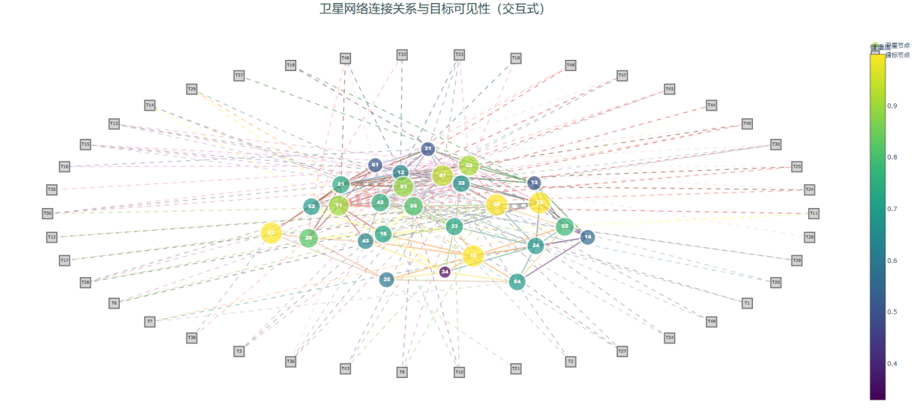

图 4 卫星-目标及星间可见性关系

对上述连接关系进行时间切片得到卫星、目标可见性连接关系如下图：

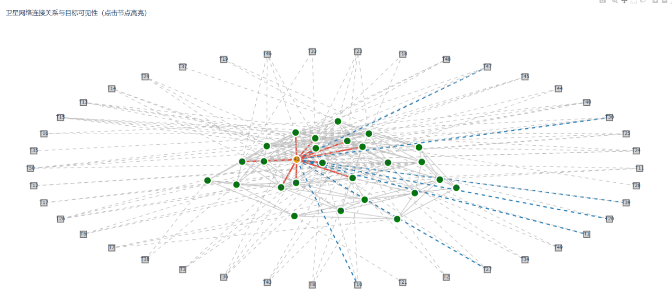

图 5 卫星-目标及星间可见性关系时间切片1

在该高速目标天基探测场景中，所面临的首要困难在于多目标、高动态和高精度探测要求对星座资源调度与协同控制能力提出了极高挑战。卫星之间、卫星与目标之间的可见性呈现出强动态变化特性，尤其在异轨道面间卫星间联系频繁断裂，导致星间链路难以稳定维持，对网络拓扑管理和路由策略提出了极高要求。

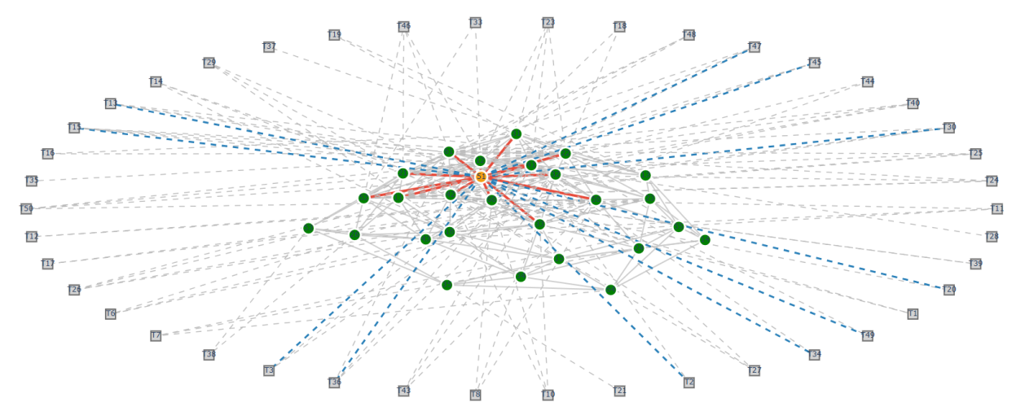

图 6 卫星-目标及星间可见性关系时间切片2

星座需实时响应目标轨迹变化，实现快速、准确的动态分簇与资源重构，而传统静态星座结构和调度策略已无法胜任。此外，目标的高速运动特性导致各卫星可见弧段极短，仅有几分钟时间窗口内完成探测、识别和数据回传任务，极大考验系统整体的快速响应和精密协同能力。

### 数据清洗与标准化

采用实体一致性约束（Entity Consistency Check, ECC）对领域数据进行预处理，确保微调数据中实体之间的语义一致。利用清洗工具（如JSON Schema验证）确保数据结构的完备性。

从STK仿真软件提取得到的原始数据无法用于训练，其数据结构如下所示：

[{"timestamp":"2025-06-06T04:01:10Z","strategy":"balanced","sat_attrs":[{"id":143,"health":10,"pos":[6044.846,3931.97,3172.458]}],"sat_edges":[{"from":143,"to":111,"w":1},{"from":143,"to":112,"w":0.5},{"from":143,"to":133,"w":0.44},{"from":143,"to":134,"w":0.43},{"from":143,"to":142,"w":0.42},{"from":143,"to":144,"w":0.42},{"from":143,"to":152,"w":0.63},{"from":143,"to":153,"w":0.41},{"from":143,"to":161,"w":0.89},{"from":143,"to":162,"w":0.37},{"from":143,"to":166,"w":0.43}],"target_edges":[{"from":143,"to":1,"w":1}]}]

上述原始数据无法直接用于大模型微调训练，需首先开展标准化的数据清洗与结构化转换流程。原始数据中的时间戳应统一转换为相对时间步或向量化时间特征，以适配模型的时序建模能力。卫星属性如ID、健康度、空间位置等需构造统一的token序列或嵌入向量，特别是位置向量（pos字段）应结合轨道动力学进行坐标系统转换与归一化，并编码为可被Transformer类模型识别的数值序列或空间编码。卫星间的连接关系（sat_edges）与目标连接关系（target_edges）应映射为图结构信息，可选地以文本化关系描述形式嵌入输入序列，或构建可学习的图嵌入（如通过Graph Encoder模块）。

同时，对于边权w值需要统一归一化并解释其物理意义（如可视性、通信质量等），作为节点对关系强度的表征特征。在大模型微调场景下，还应设计适合的上下文窗口构造方式，将单条数据转换为包含状态、关系、动作语义等元素的统一训练样本，形成多轮交互或结构化任务输入，如“在某时间步，卫星143与哪些卫星/目标建立了高权重连接？请预测其下一步的最优调度策略。”通过上述步骤，可实现原始数据到自然语言模板、结构化特征向量或多模态融合输入的有效映射，为大模型在星座调度、可见性判断、轨道推演等任务上的微调训练提供高质量支持。

## 训练数据制备技术

在垂直领域针对特定任务/场景微调大模型（如Qwen3、DeepSeek）时，仅使用星座动态分簇领域特定任务数据易导致模型通用能力退化（如数学解题、多轮对话能力下降）。

为解决此问题，因此在制备微调数据集时采用如下策略：

1. 通用任务蒸馏：从高质量通用数据中提炼核心样本，保留基座模型的泛化能力；
2. 混合训练策略：动态平衡领域数据与通用数据的权重，防止灾难性遗忘；
3. 推理链增强：引入思维链（CoT）蒸馏，提升复杂任务表现。

### 通用任务数据构建

本阶段聚焦于从海量通用数据中提炼高质量、高信息密度的核心样本，确保覆盖数学推理、逻辑分析、多轮对话等关键能力，同时避免引入噪声或冗余信息。全流程分为四个环节，具体如下：

1）数据源筛选与预处理

首先基于ModelScope平台选取授权开源数据集，核心包括数学类（damo/MATH_train）、逻辑类（damo/ReClor_zh）、对话类（damo/ShareGPT_zh）及百科类（damo/Chinese_CommonsenseQA）。数据预处理需完成三个标准化操作：将原始数据统一转换为「指令-输入-输出」三元组格式；使用MinHash算法剔除重复率超过90%的近似样本；对超长文本（＞2048 token）采用动态滑窗切割，保留完整语义片段。

表 1 ModelScope开源通用数据来源

| **任务类型** | **数据集ID** | **样本量** | **特点说明** |
| --- | --- | --- | --- |
| **数学推理** | damo/MATH_train damo/GSM8K_zh | 15万+ | 覆盖初等数学到竞赛级难题 |
| **逻辑推理** | damo/ReClor_zh damo/LogiQA | 2万+ | 司法/伦理/因果推理题型 |
| **多轮对话** | damo/ShareGPT_zh damo/MultiDoGo | 10万+ | 中英双语多轮开放域对话 |
| **常识与百科** | damo/Chinese_CommonsenseQA damo/TriviaQA_zh | 8万+ | 科学/文化/生活常识问答 |

2）语义聚类与多样性采样

采用双路径抽样保证样本多样性。路径一：通过预训练模型（如text2vec-large-chinese）生成文本嵌入向量，使用K-means算法对向量空间聚类，每个聚类中心选取3个最邻近样本作为代表，此举确保覆盖不同题型和话题维度。路径二：通过基座模型计算所有样本的困惑度（PPL），按PPL值将数据划分为简单（PPL＜15）、中等（15≤PPL≤35）、困难（PPL＞35）三级池，每级池中均匀抽取等量样本。双路径采样后合并去重，总量约为原始数据的5%-8%。

3）思维链增强与人工验证

针对数学推理与逻辑分析类样本，使用教师模型（Qwen3-32B）生成带推理步骤的思维链。生成需遵循严格规则：每步推导需有可验证的中间结论，最终答案必须封闭在boxed{}标记内。生成结果由抽取少量的样本进行人工校验：验证逻辑链条无断裂、数学推导无符号错误、常识结论无事实矛盾。

4）动态质量过滤与数据集封装

最终环节通过混合规则过滤低质样本。自动过滤层：删除含超过10%未知词汇（UNK token）的样本；剔除输入-输出相关性＜0.3（基于BM25算法）的弱关联数据。

完成蒸馏的数据集需满足以下标准：总量在50,000-80,000样本区间；数学/逻辑/对话任务均匀分布；思维链增强比例≥20%。最终封装为HuggingFace Dataset格式，划分为训练集（90%）和验证集（10%）。

### 基于天基态势的思维链数据集构建

通过构建仿真场景，利用STK软件生成高维度、多时相仿真数据，构建适用于大模型的特定领域训练数据集。实现卫星信息等知识在大模型上的微调学习，提升大模型对卫星自主决策领域的推理能力。构建基于仿真到现实迁移的数据扩充机制，利用仿真工具生成目标领域数据，最终构建适合大模型训练的垂直领域训练数据集。

使用Prompt结合星间态势数据对打模型进行提问，随后对生成结果的覆盖性进行校验。其中，Prompt设计如下（此处构建的数据集仅考虑卫星-卫星、卫星目标及卫星自身属性信息，不含更复杂的指挥控制语义信息及目标探测的特性信息）：

你的任务是专攻复杂优化与图论的解决，负责动态大规模星座卫星集群的划分。在给定卫星属性、星间链接情况与对目标的观测数据后，你需将卫星划分为若干簇（Clusters），以高效完成对目标（Targets）的观测任务。

一、优化目标（Objective）…

二、决策逻辑与约束（Constraints & Logic）…

三、输入格式…

四、输出要求…

数据为：{"timestamp":"2025-07-01T00:34:14Z","strategy":"balanced", "sat_attrs":[{"id":132,"health":0.7,"pos":[686.108,7871.468,-5613.82]}…],"sat_edges":[{"from":141,"to":114,"w":0.23}…],"target_edges":[{"from":112,"to":34,"q":0.68}…]}"

进行数据蒸馏时，首先针对当前主流大模型的推理能力进行评估，选定合适的模型作为蒸馏器，进行问答对数据集的制备工作。为综合评估主流大模型的推理能力，参考MMLU、HLE测试（Humanity’s Last Exam）等测评榜单，进行模型的初步筛选。

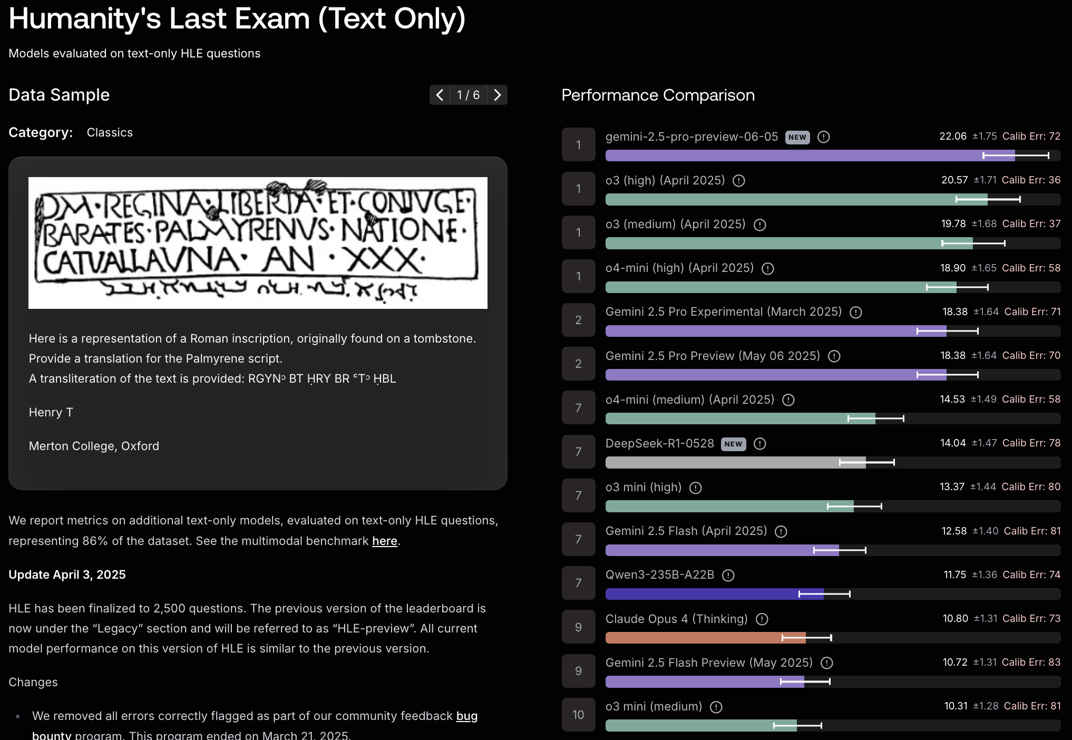

图 7 Humanity’s Last Exam测评排行情况

如上图所示，选定GPT-o3/o4mini、DeepSeek-R1-0528、Qwen3系列模型作为实验对象开展初步的数据蒸馏工作，蒸馏结果如下所示，由于问题求解的复杂性，DeepSeek-R1-0528推理耗时过长，单条推理生成时间超过10分钟：

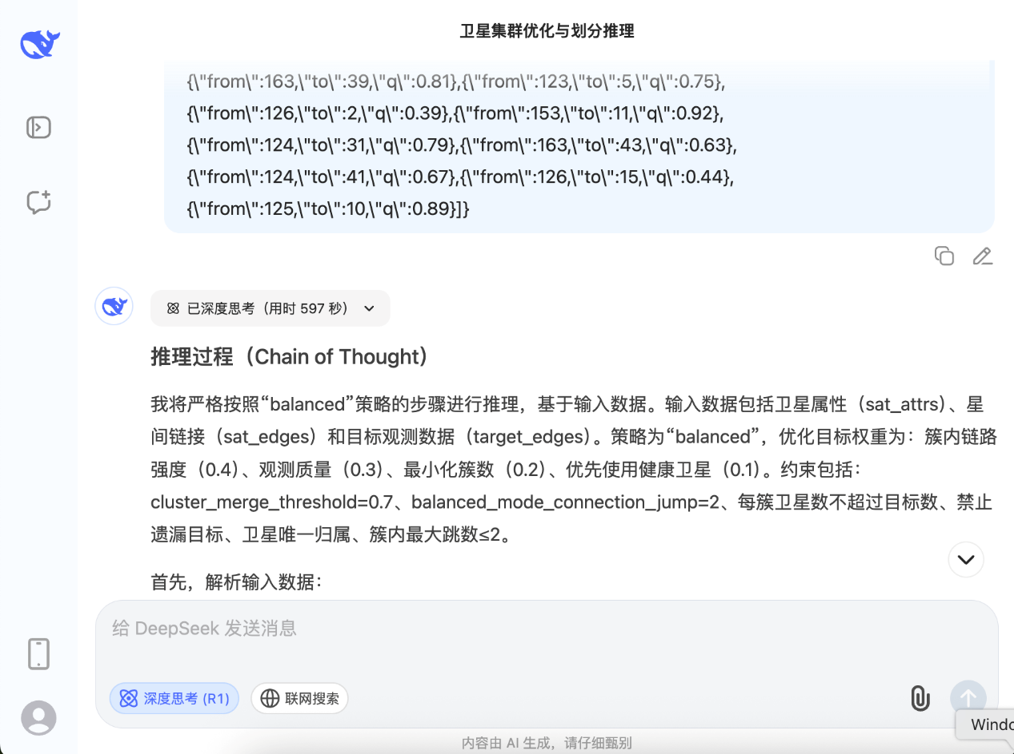

图 8 DeepSeek-R1-0528 推理耗时情况

为了探索不同大模型在星座分簇动态推理任务中的表现差异，首先设计一套基于多模型推理与数据蒸馏相结合的实验流程。具体而言，首先将相同输入样本分别接入多个主流大模型进行独立推理，包括 Gemini-2.5-Pro、GPT-o3/o4mini 以及 Qwen3 系列下的多个版本模型。随后，通过统一的数据蒸馏机制对各模型输出结果进行处理，提取其中具有语义一致性和逻辑合理性的目标信息，形成最终输出。

在评估阶段，采用“输出目标覆盖比例”作为核心指标，其定义为：输出内容中包含的目标数量与输入内容中目标数量加上输出内容中目标数量之和的比值，即：

$$目标覆盖比例=\frac{len(input)}{len(output)+len(output)}$$

通过接入不同大模型进行推理并对得到的数据进行数据蒸馏，对蒸馏结果进行校验，输出目标覆盖比例如下表所示：

表 2 模型输出目标覆盖率统计表

|  |  |  |  |  |  |  |
| --- | --- | --- | --- | --- | --- | --- |
| 输出目标覆盖比例  (len(output)) / (len(input)+len(output)) | >100% | 100% | 90%~100% | 80%~90% | <80% | 样本数 |
| Gemini-2.5-Pro | 0 | 97 | 2.8 | 0.1 | 0.1 | 1878 |
| GPT-o3/o4mini | 0 | 65.5 | 22 | 5.2 | 7.3 | 232 |
| Qwen3-235B-A22B | 1.4 | 39.6 | 23.9 | 20.6 | 14.5 | 427 |
| Qwen3-32B | 0 | 29 | 38.7 | 24.2 | 8.1 | 62 |
| Qwen3-14B | 1.1 | 36 | 34.8 | 21.3 | 6.7 | 89 |
| Qwen3-8B | 0 | 24.2 | 24.2 | 29.7 | 22 | 91 |
| Qwen3-4B | 1.6 | 16.1 | 25.8 | 29 | 27.4 | 62 |

从表中可以看出，Gemini-2.5-Pro 和 GPT-o3/o4mini 在输出目标覆盖比例上表现较为优异，尤其是在“100%”和“90%~100%”这两个高覆盖率区间中，分别占据了绝大多数样本。Gemini-2.5-Pro 甚至几乎完全避免了低覆盖率（<80%）的情况，说明其在目标识别和推理一致性方面具有较强的能力。

相比之下，Qwen3 系列模型在覆盖比例上表现存在一定差异。随着模型参数量的减少（如从 Qwen3-235B 降至 Qwen3-4B），输出目标的覆盖率逐渐下降，尤其是在“100%”和“90%~100%”区间样本占比明显减少，而“<80%”区间样本数则显著上升。这表明在当前任务中，模型的规模与推理能力之间存在一定的正相关关系。

此外，值得注意的是，部分模型（尤其是 Qwen3-235B-A22B 和 Qwen3-4B）在推理过程中出现了“幻觉”现象，即输出了输入中并未提及或逻辑上并不存在的目标对象。这类错误在“>100%”区间中有所体现，虽然比例不高，但对任务的准确性和可解释性提出了挑战。这表明在未引入更多语义维度信息的情况下，单纯依靠模型参数量的增加并不足以完全避免幻觉问题，还需要进一步优化推理机制和增强语义理解能力。

综合来看，当前实验条件下，模型参数规模在一定程度上决定了其在星座分簇动态推理任务中的目标覆盖能力。然而，模型在输出准确性和幻觉控制之间的平衡仍需进一步研究和优化。后续工作将引入多模态语义信息、上下文约束机制与知识增强模块，以提升模型推理的精准度与鲁棒性。

上述模型针对每个样本的具体覆盖情况如下图所示，可以看到总体而言，在样本尚未引入更多维度的语义信息情况下，模型激活参数量越多，大模型在解决星座分簇动态推理的能力就越强，但是部分模型会有偶发幻觉出现（输出不存在的目标）：

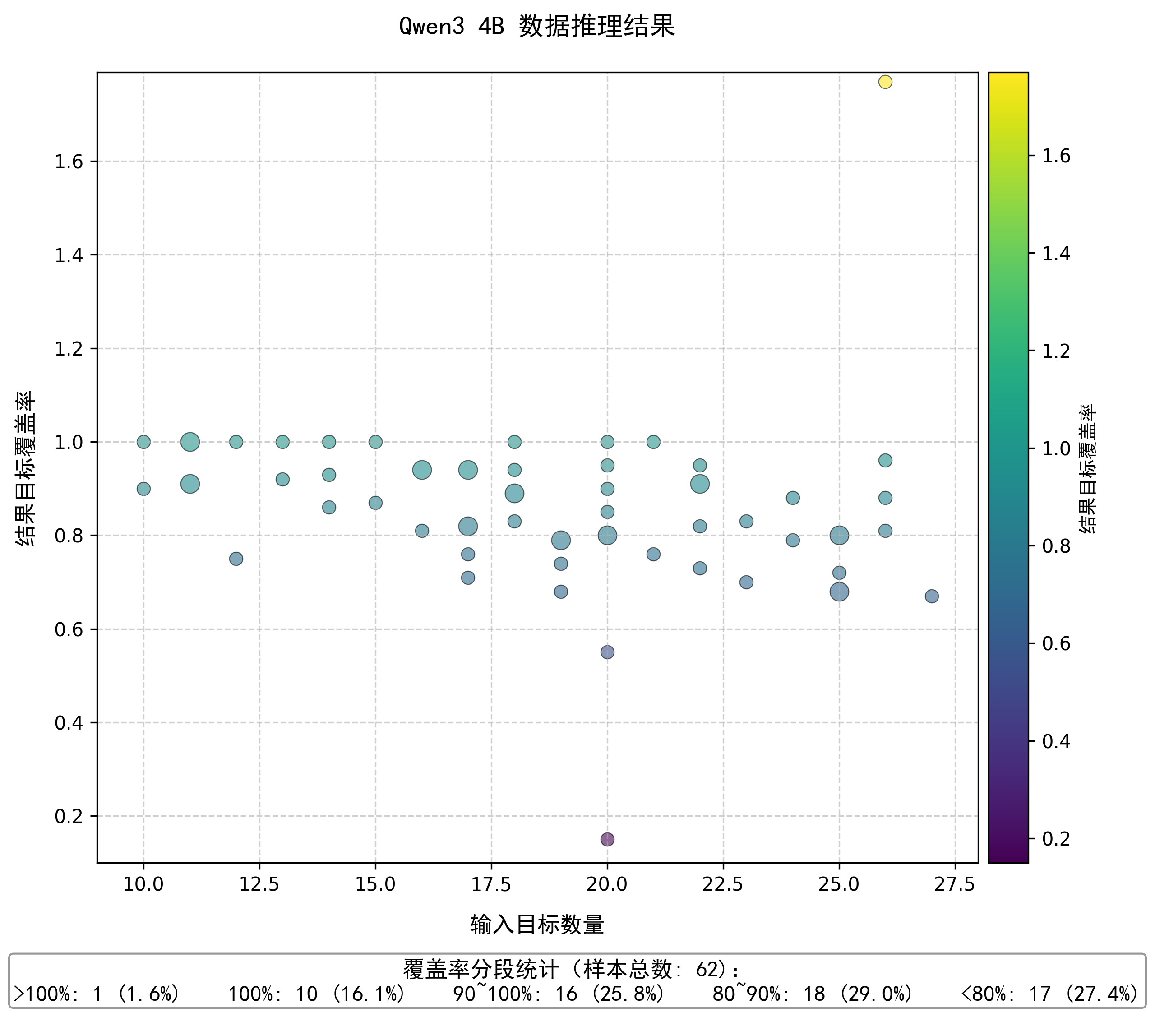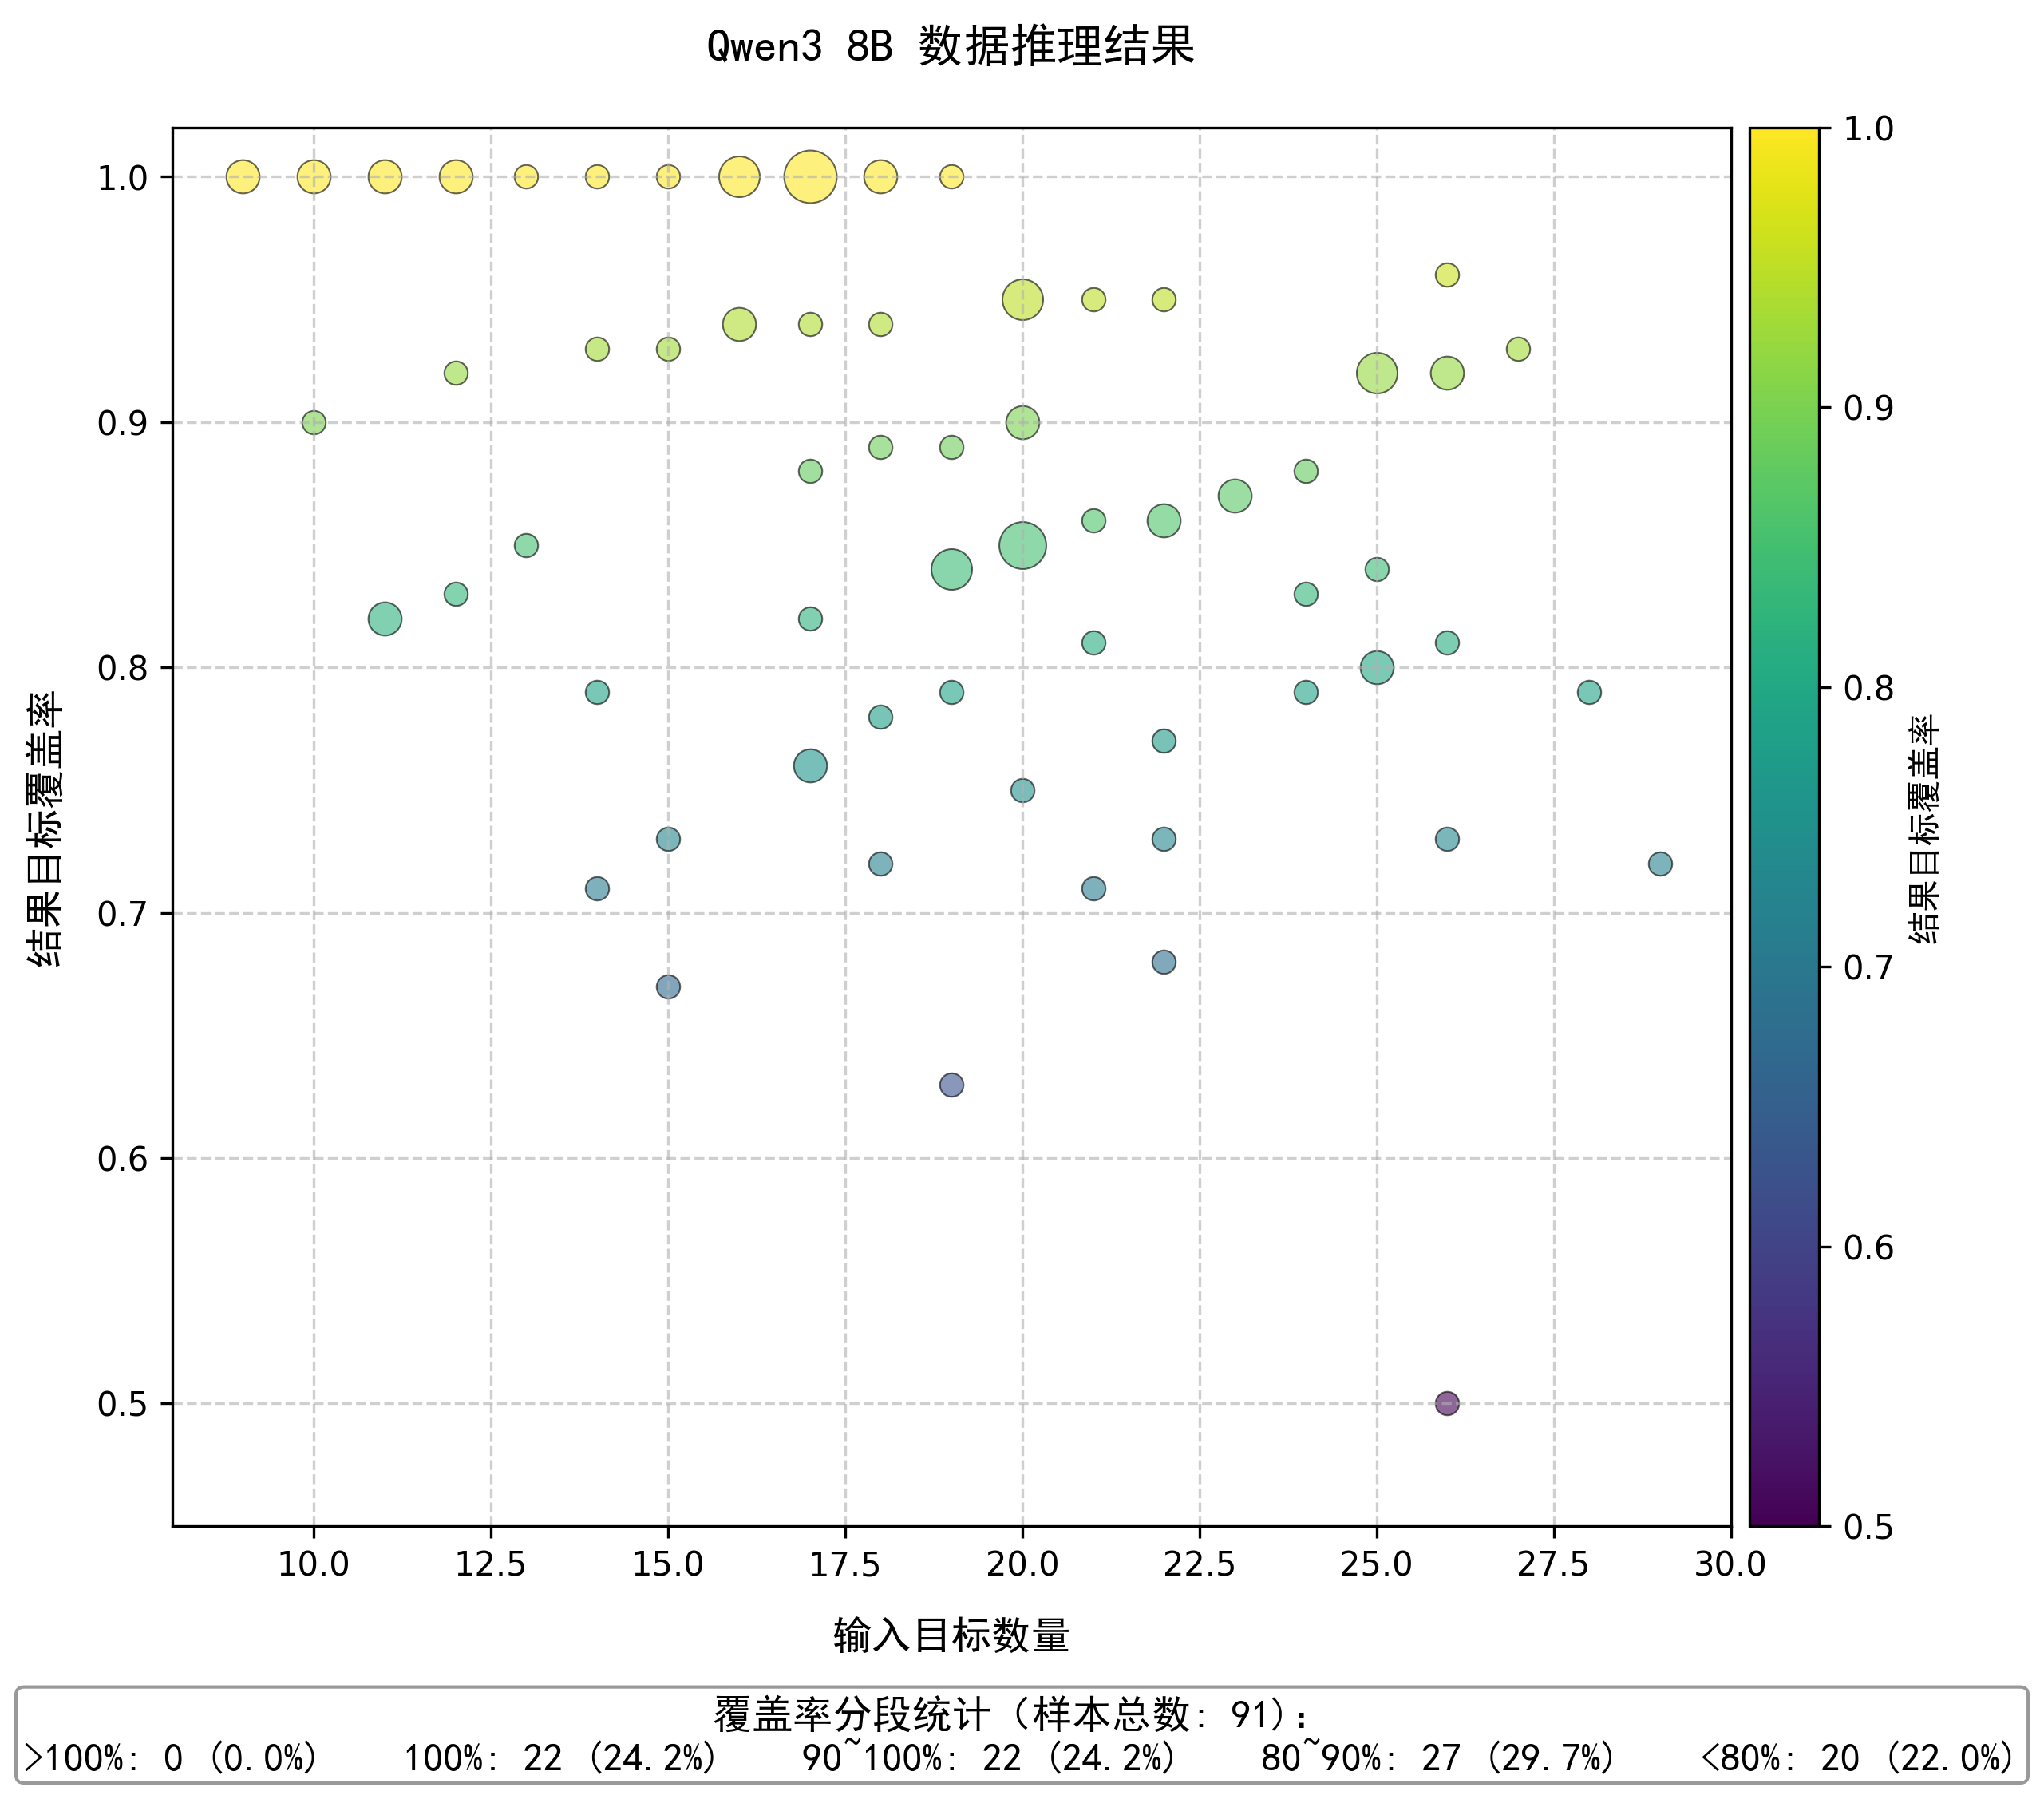

（a）Qwen3 4B （b）Qwen3 8B

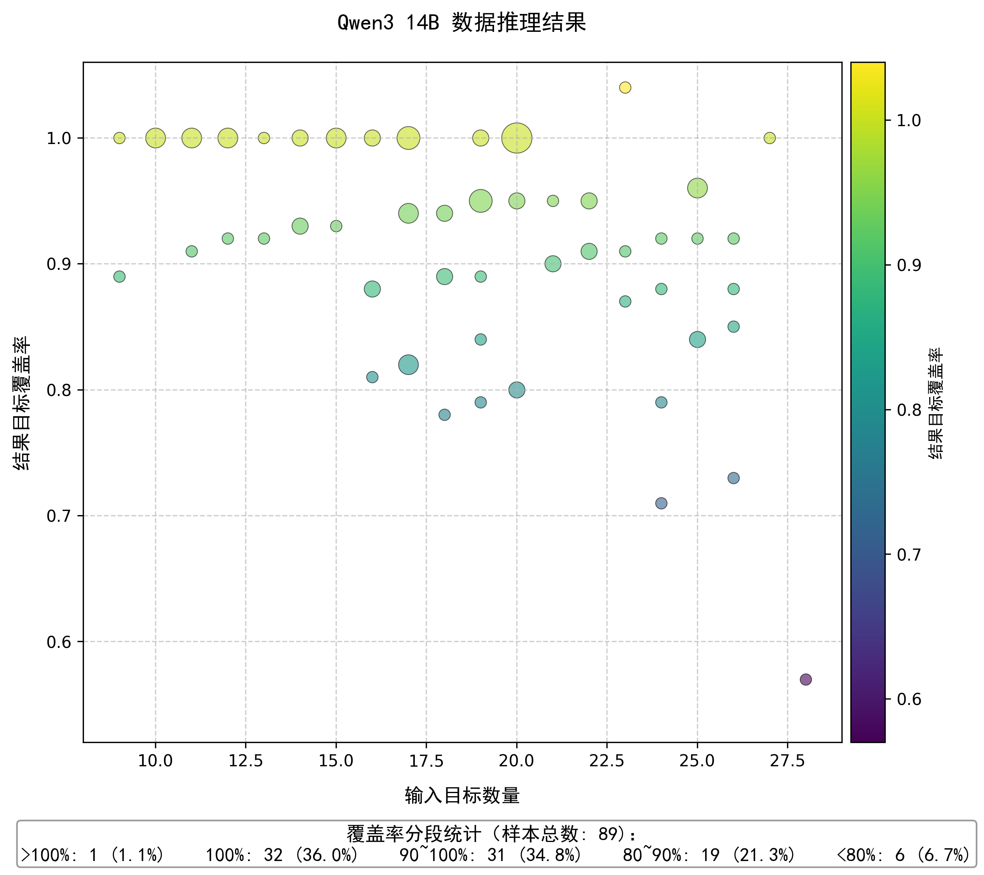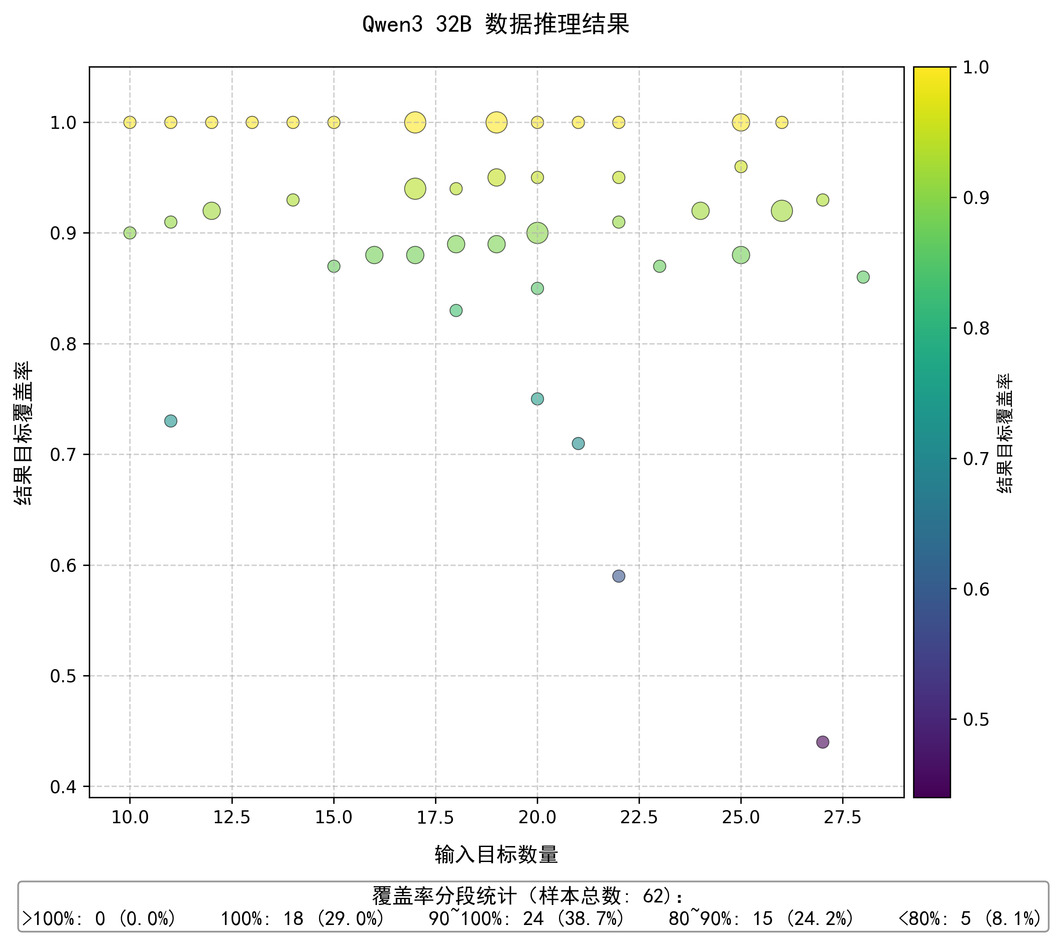

（c）Qwen3 14B （d）Qwen3 32B

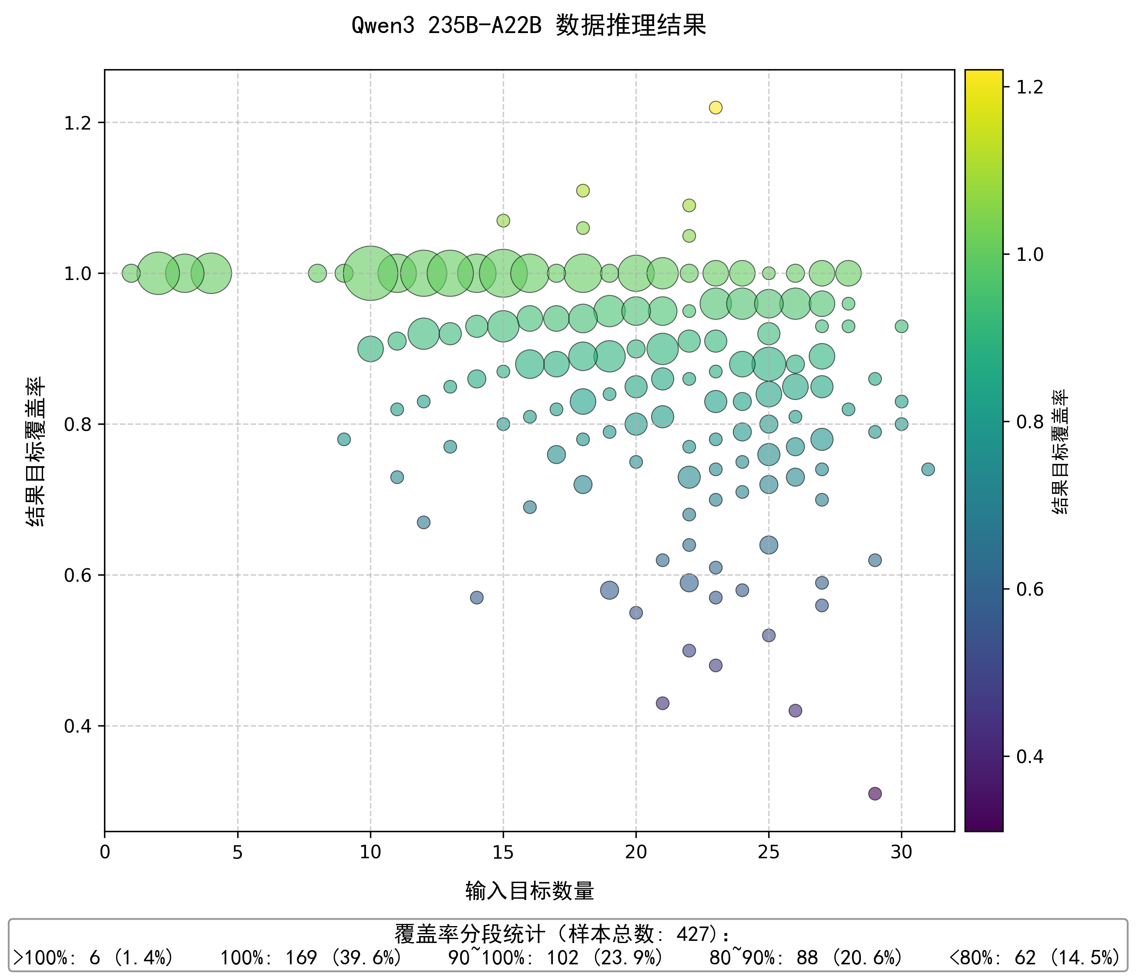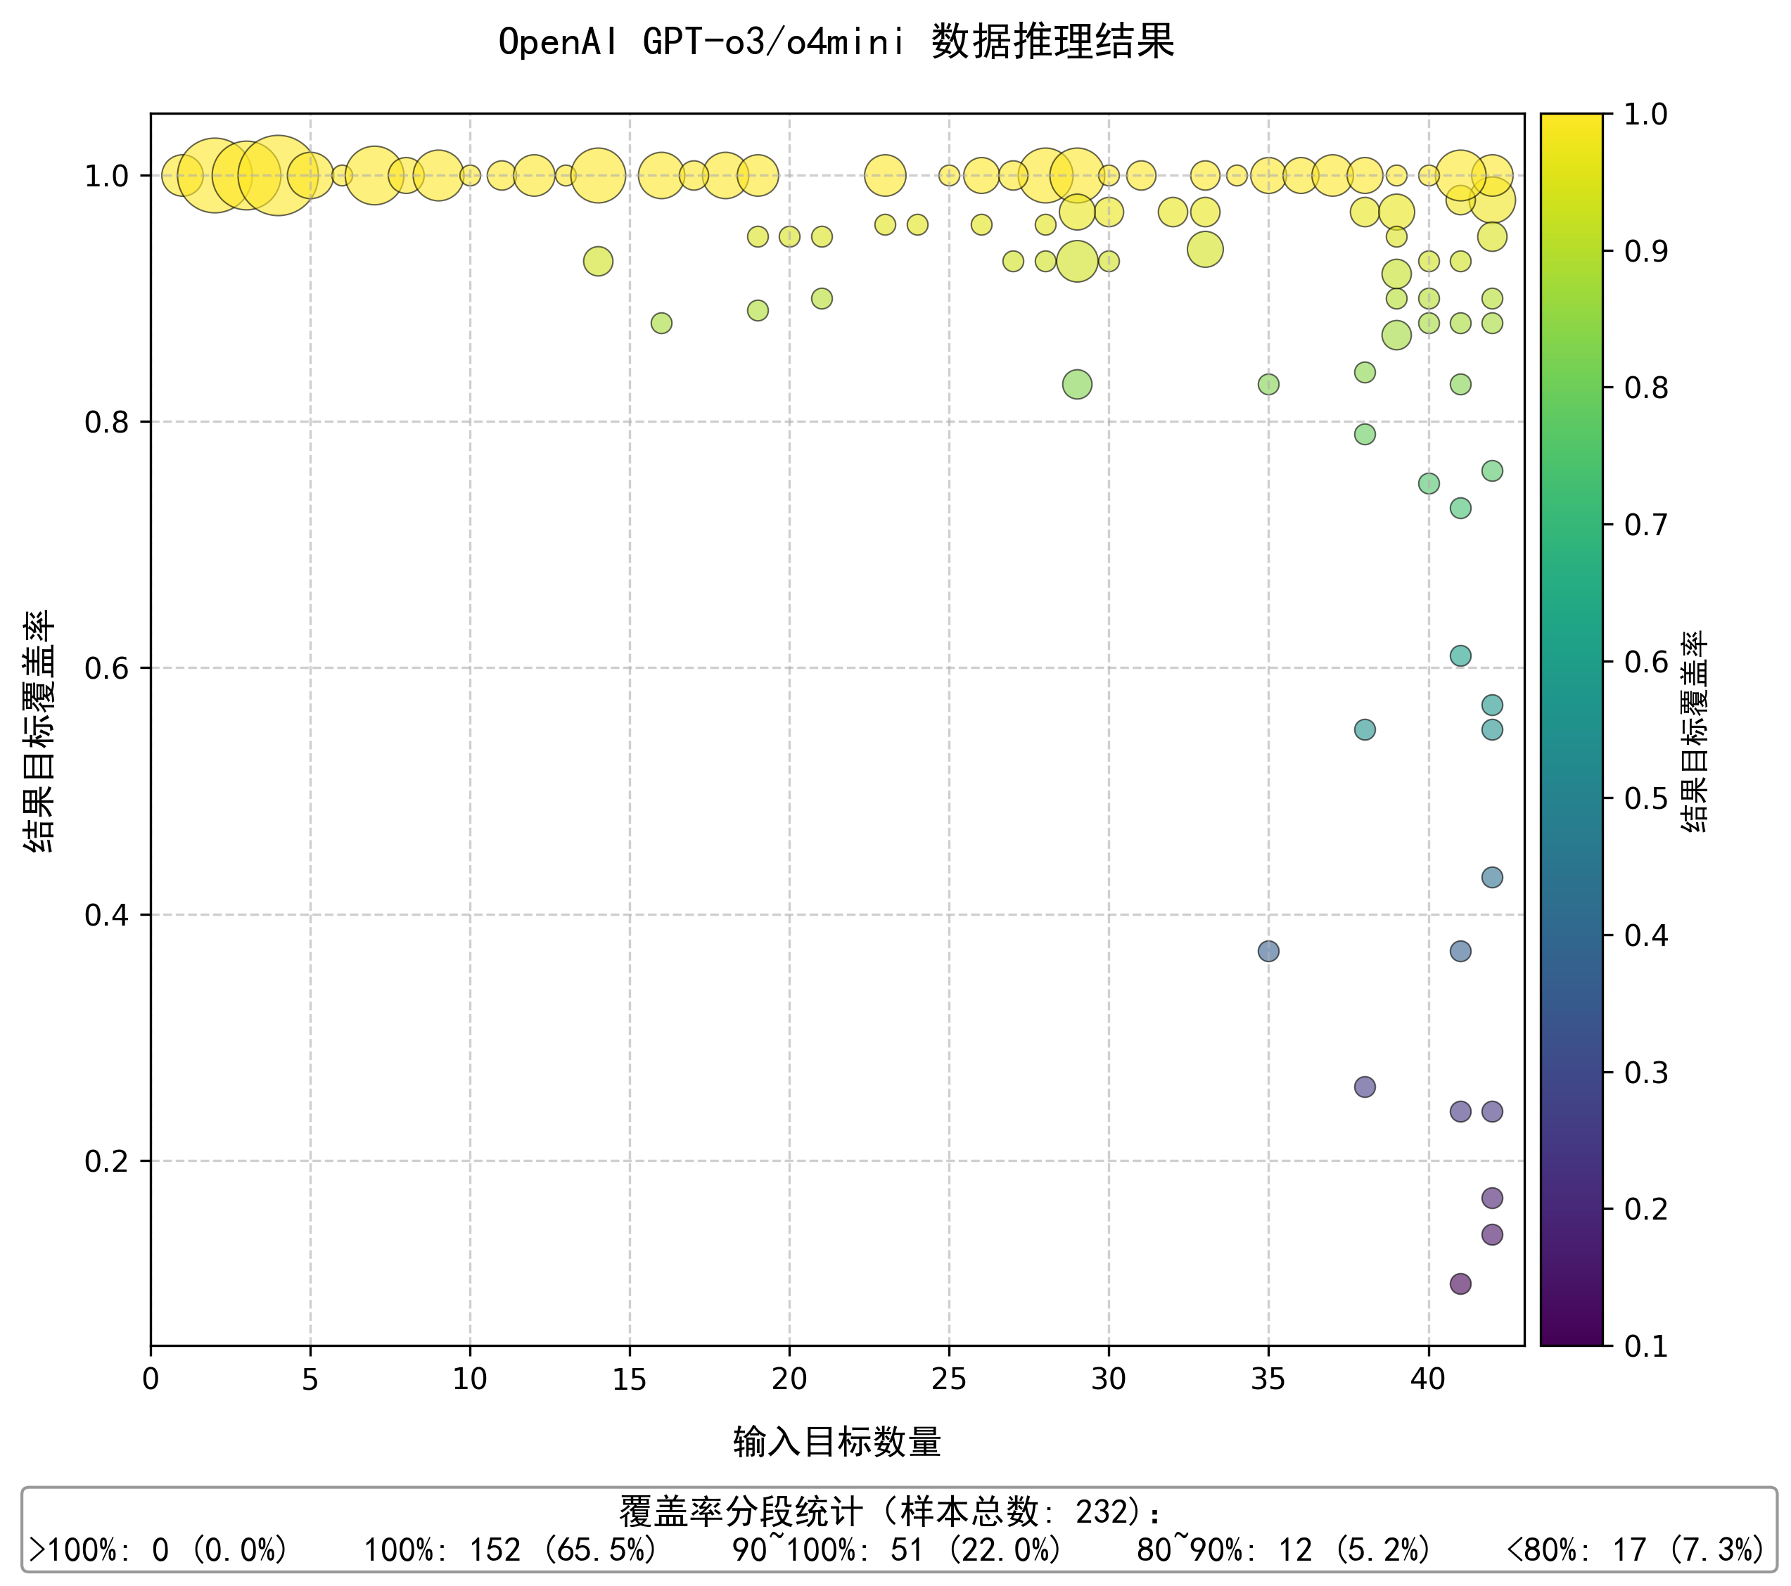

（e）Qwen3 235B-A22B （f）GPT-o3/o4mini

图 9 Qwen3系列/GPT系列模型推理结果覆盖情况

基于Gemini-2.5-Pro-0605版本进行数据蒸馏，结果如下图所示，可以看到该模型在幻觉抑制、输出目标覆盖性达到了优异的性能（97%的样本达到完全覆盖），成功完成了星座的动态分簇任务。因此选定该模型最为蒸馏器开展天基态势数据的思维链数据集构建工具。

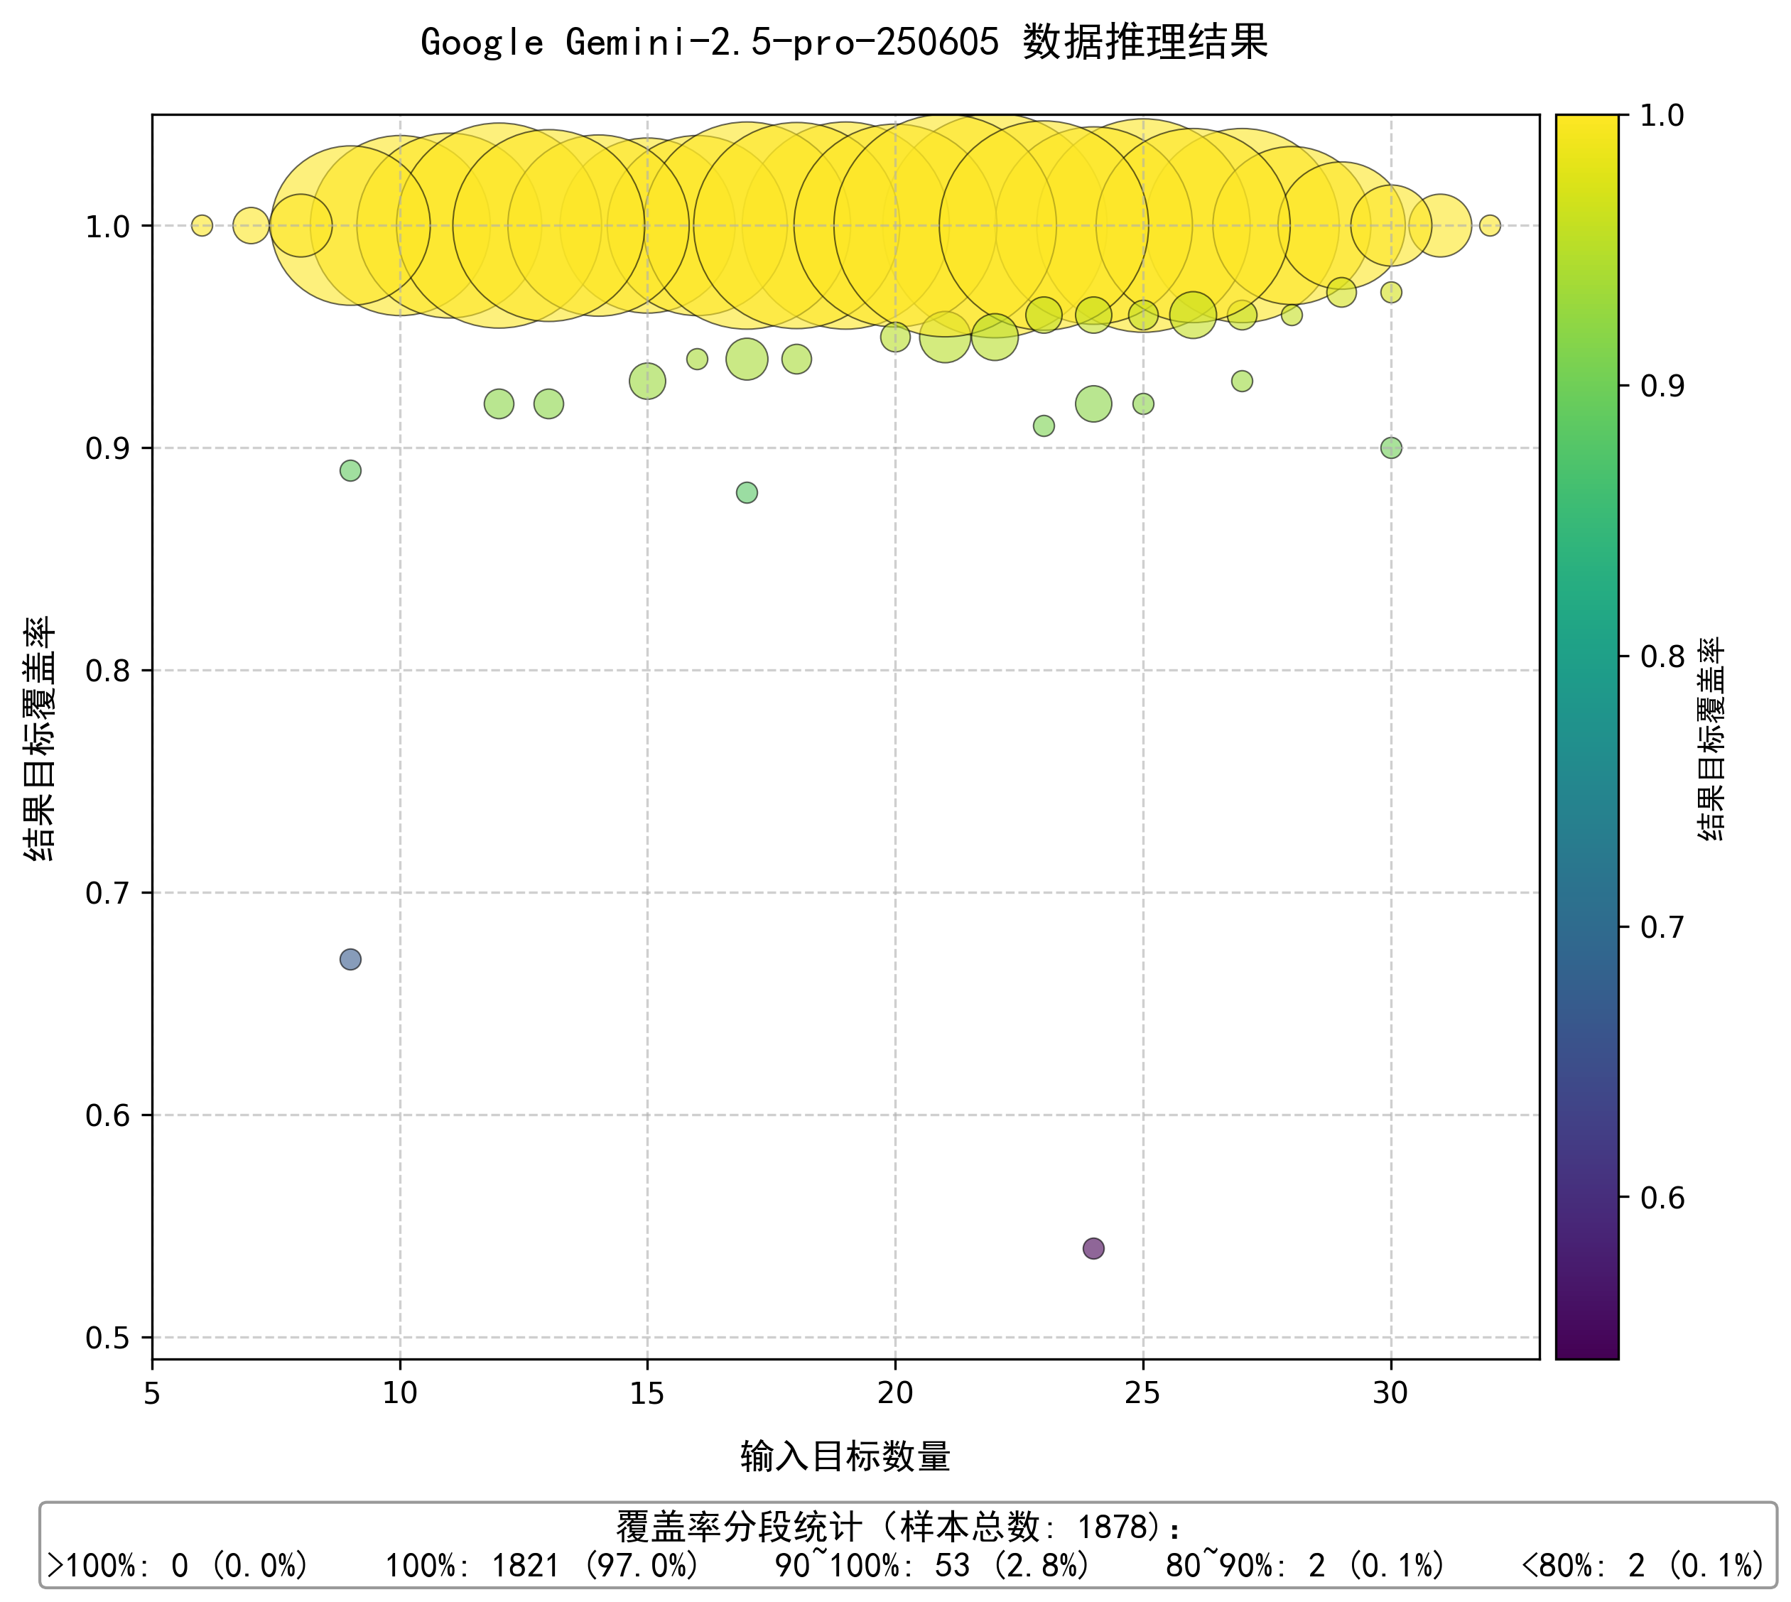

图 10 Gemini-2.5-Pro模型推理结果覆盖情况

通过搭建自动数据蒸馏系统，进行模型思维链数据的蒸馏，蒸馏完成后统计思维链数据样本的Token数分布如下图所示：

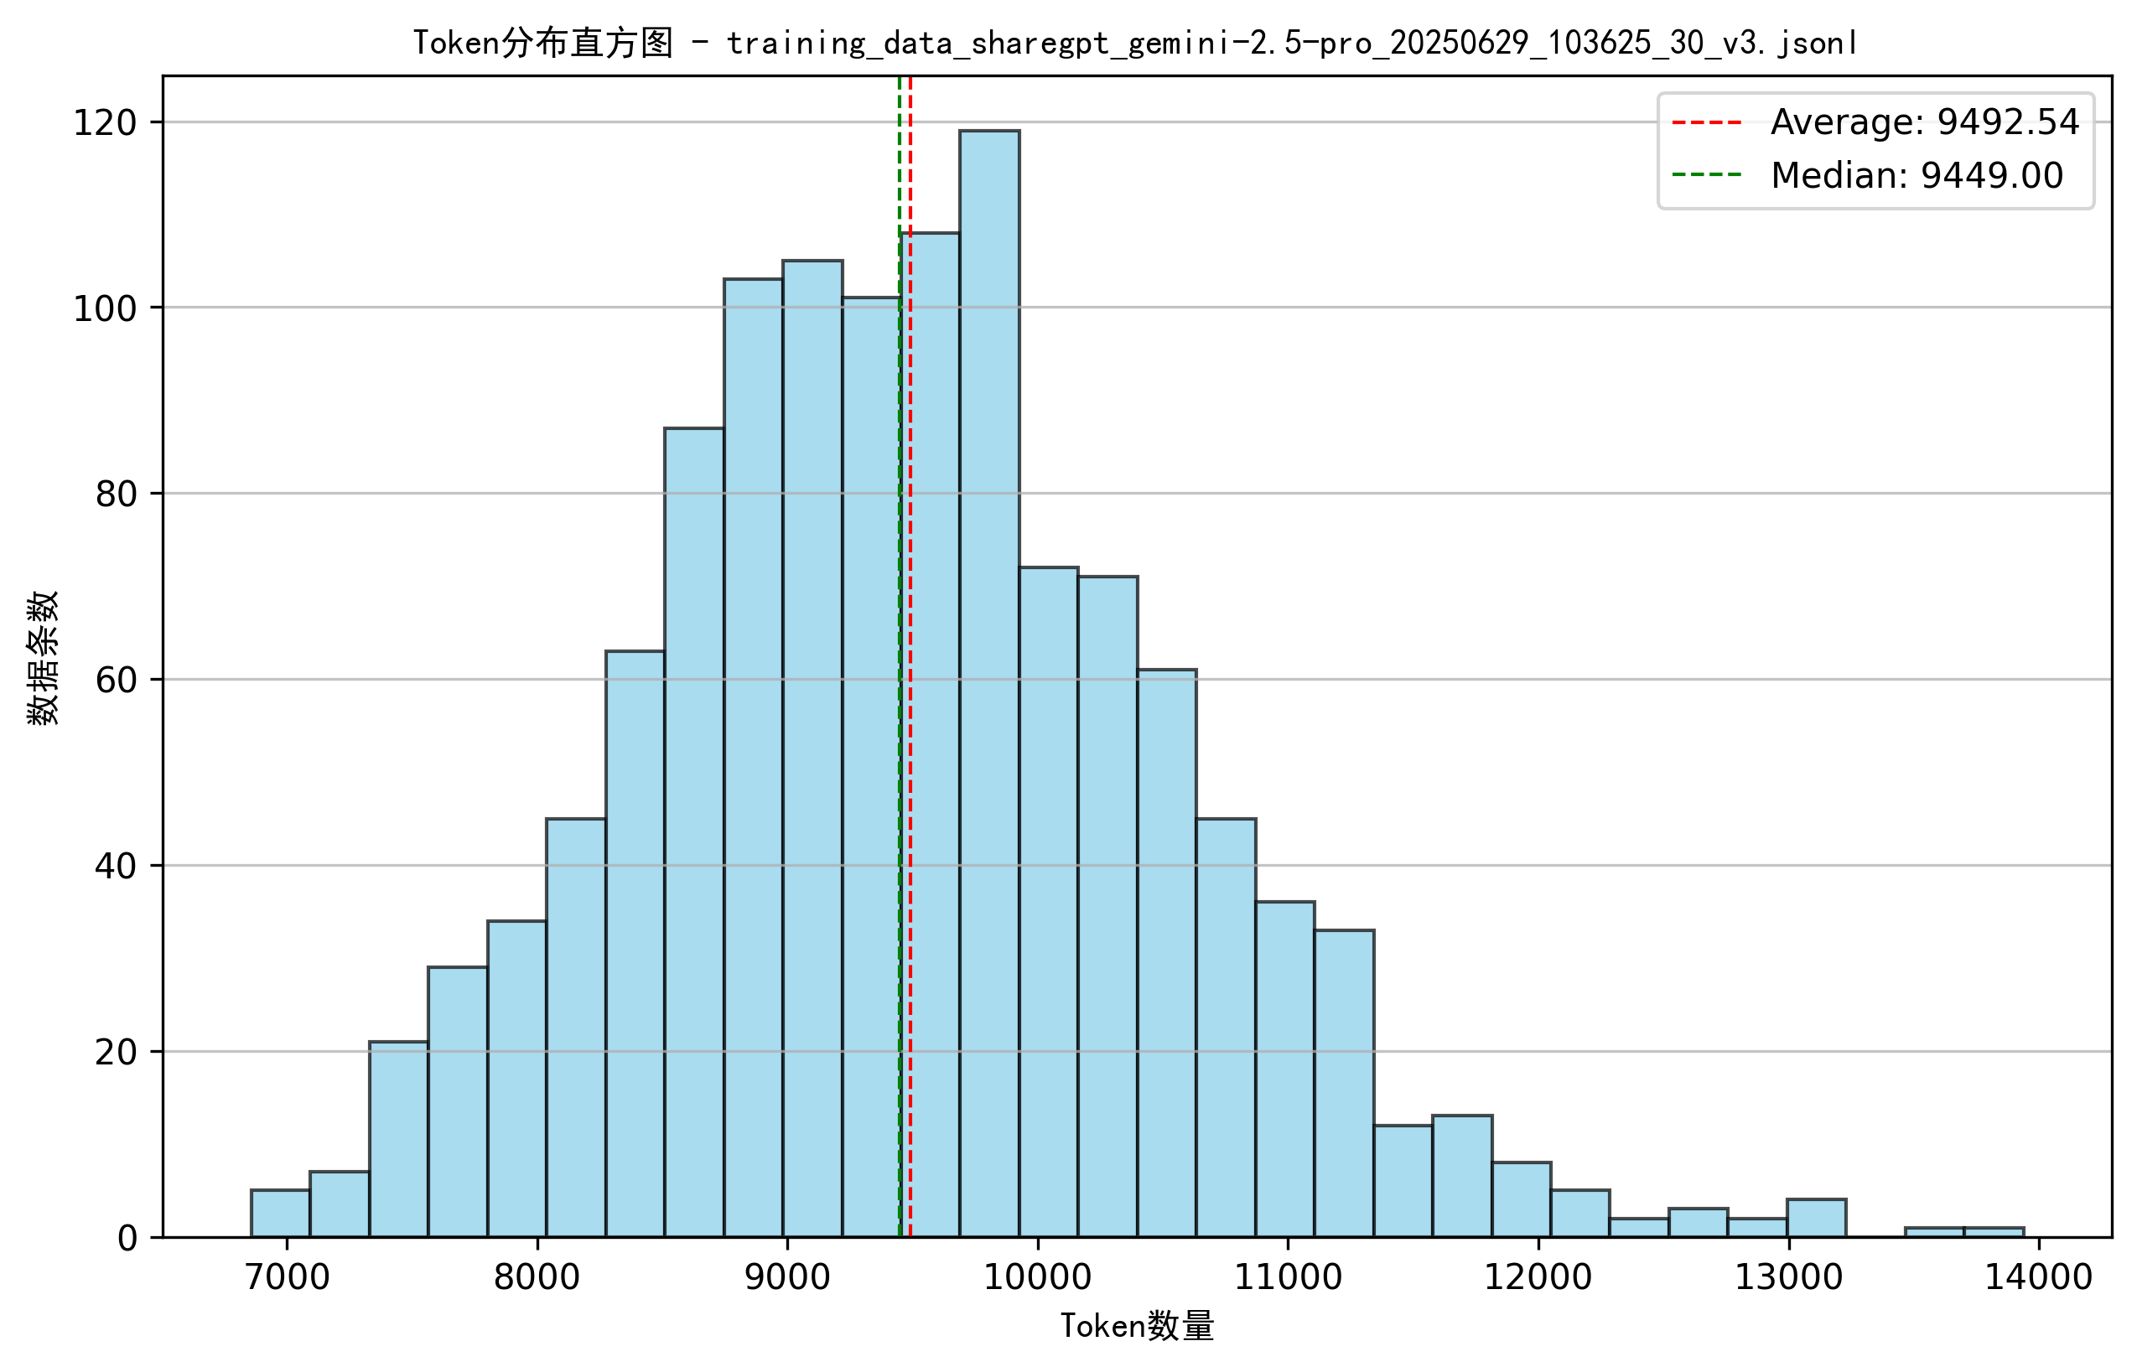

图 11 思维链数据样本的Token数分布

从蒸馏完成后统计的思维链数据样品Token数分布直方图可以看出，大多数样本的Token数量集中在较长的长度区间（8k~11k Token），呈现出以典型推理路径长度为核心的集中分布趋势。同时，少数样本具有超长的Token长度，可能反映了较为复杂的推理过程或多步推导的案例。整体分布呈现出左偏特征，表明虽然大部分样本保持简洁合理，但仍存在一些高Token数的异常值，可能在后续训练中需要通过截断或加权处理来平衡模型对长推理链的学习效率。这种分布有助于我们理解蒸馏系统生成思维链的复杂度和多样性，也为后续模型训练中的序列长度设置和计算资源分配提供了依据。

### 任务规划指令微调数据集构建

预训练模型的泛化能力与微调数据集的针对性优化形成互补关系，这种互补性使得微调数据集的构建成为提升模型性能的关键环节。微调数据集的构建不仅是对预训练模型能力的精准适配，更是解决实际场景中数据分布偏移、任务目标差异化以及模型部署效率需求的核心手段。

相较于从零训练模型，微调可节省计算资源消耗。在NLP领域，BERT-base模型在3000条标注数据上微调即可达到与完整预训练模型相当的性能，而训练数据量每增加10%，模型精度仅提升0.5%左右。这种边际效益递减规律表明，构建高质量的微调数据集比盲目扩大数据规模更有效。

微调数据集构建是连接通用模型能力与具体业务需求的桥梁，其必要性体现在技术适配、业务特性、资源效率、数据质量以及模型可解释性等多个维度。本项目通过使用专业领域的书籍和资料，通过数据解析与文本抽取、问题生成以及数据蒸馏几个步骤，实现对专业领域微调数据集问答对的构建。

1. 数据解析与文本抽取

数据解析与文本抽取作为数据集构建的基础，直接影响后续数据集的构建质量，结合通用Common Crawl/Wikipedia等开源语料文本提取技术与专有语料pdf布局识别技术，使用markdown文档自动分割技术，在保持语义完整性的基础上，得到合理长度的文本块。

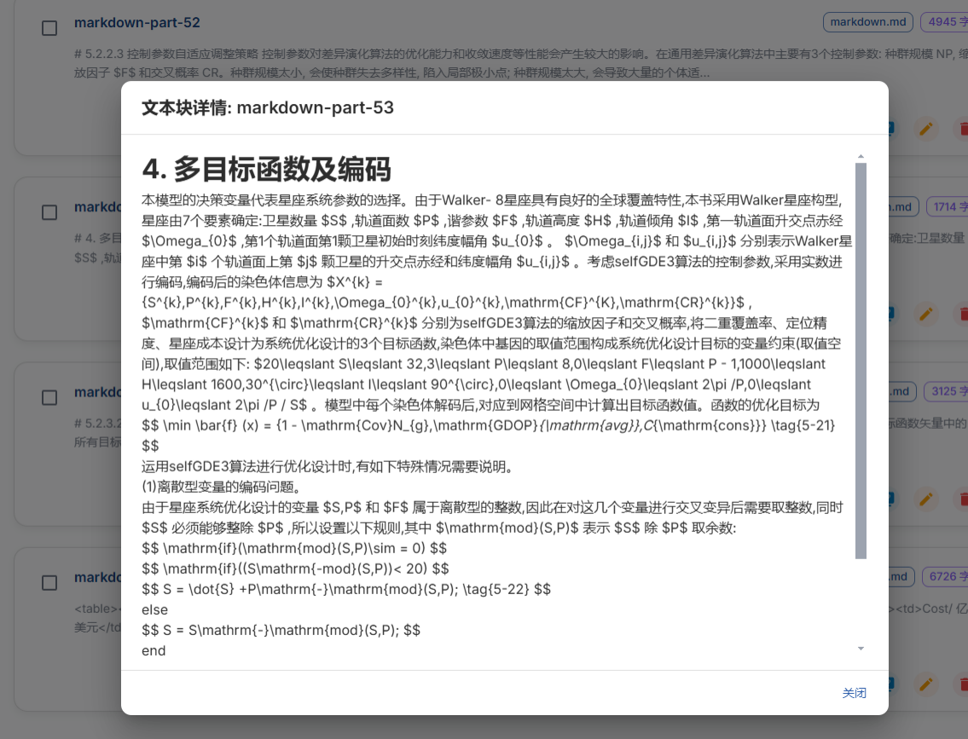

图 12 数据解析与文本抽取结果

分块后的文本通过文本提取、文本去重、质量过滤、去污染等关键步骤，获取高质量文本内容。具体地：

1. 文本提取：通过 pycld2 或 fastText 自动识别中文与英文文本，确保后续处理适配语言特性；利用 jusText 或 Resiliparse 高效清理HTML/文档中的非正文干扰内容（如广告、导航栏、页眉页脚），保留核心正文；调用 ftfy 工具修正乱码、编码错误等格式异常，确保文本统一可用。
2. 文本去重：通过 MD5 或 MinHash 算法比对完全相同的文档（如哈希值一致），快速移除冗余副本；基于 SimHash 或 LSH（局部敏感哈希） 识别内容高度相似的文档（如仅个别词语/格式差异）；使用fuzzy 库实现轻量级模糊匹配。
3. 质量过滤：FastText 训练文本质量分类模型（标记高/低质量文本）对文本质量进行自动批量挑选；并按需添加领域相关规则（如保留含专业术语的文本）。
4. 去污染：使用 Presidio 识别并脱敏敏感信息（姓名、电话、身份证号等，保证训练语料的可靠性与脱密性。

图 13 语料处理流程

1. 基于专业领域语义的问题生成

基于专业领域文本的问题生成技术是一种结合自然语言处理与领域知识建模的智能文本处理方法，旨在从特定学科或行业的专业文档中自动提取关键信息并生成语义准确、结构合理的问题。其核心目标是通过机器理解专业文本内容，构建符合领域逻辑的问答对，为后续模型蒸馏提供输入指令。

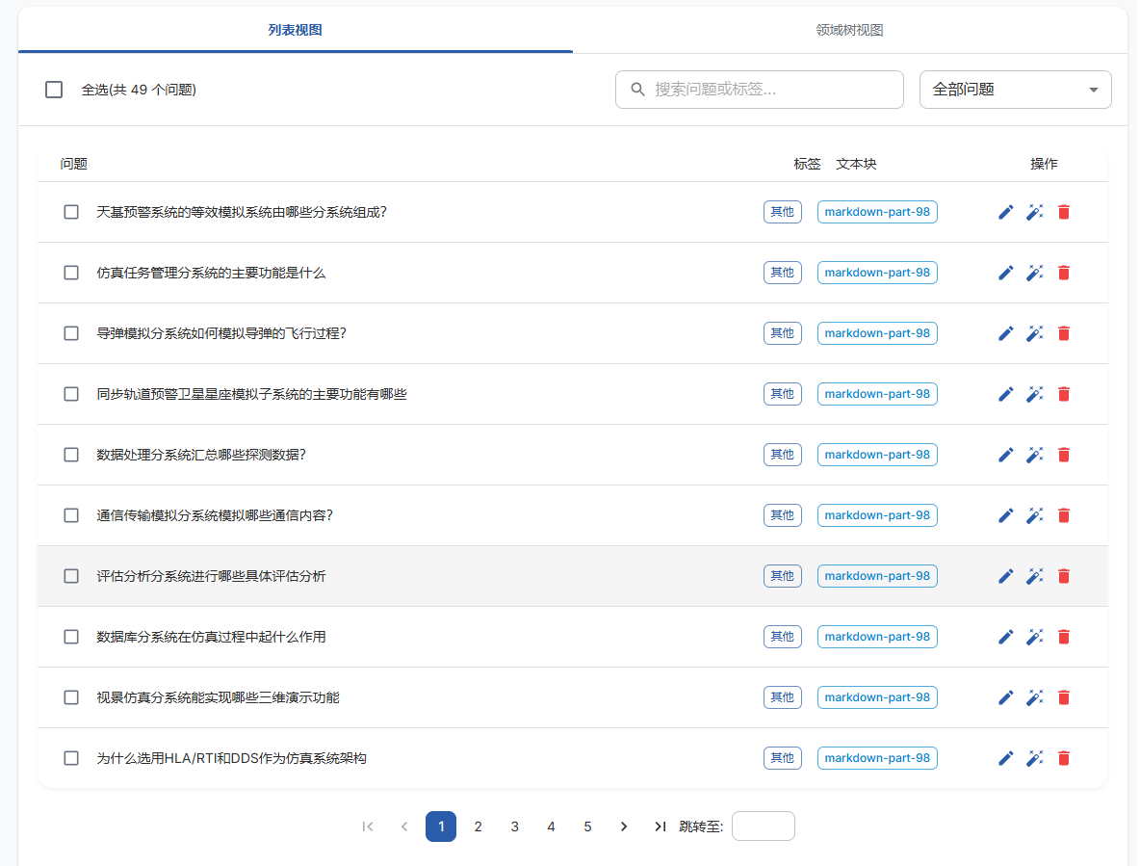

图 14 问题生成样例图

1. 基于大模型蒸馏的问答对构建技术

大模型微调数据集的蒸馏过程聚焦于通过系统化方法生成高质量的指令（instruction）-答案（answer）-思维链（Chain-of-Thought, CoT）三元组，其核心目标是将教师模型（如百亿参数大模型）的复杂推理能力转化为适合轻量化学生模型训练的结构化数据。该流程首先需针对指令筛选进行优化，采用基于语义密度的评估标准，从海量指令中提取能激发教师模型深度推理的样本，设计分层蒸馏策略，通过带有提示词的模板输入大模型生成的CoT和答案。答案蒸馏环节则强调因果一致性，通过构建双向验证体系（如将CoT作为答案生成的约束条件，反向推导指令是否可还原原始问题），人工层面则设计三级评估体系（逻辑完整性、知识相关性、语言流畅度）确保数据质量。

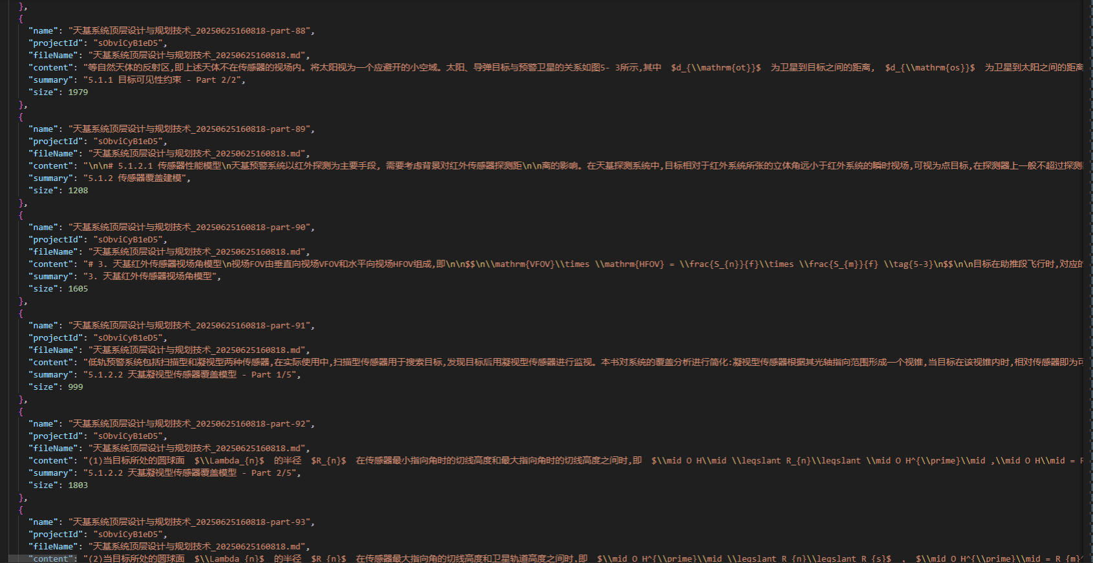

图 15 微调数据集样例图

具体地，基于Human-created（人工编写指令及示例，给定新指令让LLM生成任务池，收集、修剪和过滤）与LLM-generagted（LLM先生成指令-响应对，通过增广数据、训练模型不断蒸馏数据）双路径实现Q-A-COT的闭环流程。前者提供高质量种子数据，后者利用模型能力反哺扩展任务池，最终产出逻辑严谨的链式思考数据集。

## 支持星座动态分簇的大模型微调技术

为实现大模型在天基任务场景中的高适应性、高可控性与强泛化能力，本项目提出一整套面向星座动态分簇的大模型微调技术路径。该路径以“结构注入 + 任务驱动 + 推理可控”为核心理念，覆盖模型选择、参数优化、策略对比与效果评估全过程。

首先，在模型选择层面，基于对主流开源大模型（如Qwen系列、DeepSeek等）的多轮评估，选定在推理一致性与语义覆盖率表现突出的模型作为基础模型。在此基础上，通过全参数微调（Full Fine-tuning）与参数高效微调（如LoRA、Prefix Tuning、Adapter）相结合，构建资源可控的训练机制，兼顾调优灵活性与部署可行性。

### 基础模型选择

在支持星座动态分簇的大模型微调技术路径中，优先考虑开源模型，并重点关注Qwen3的推理能力。星座动态分簇任务涉及卫星通信管理、任务调度等复杂场景，需要模型具备强大的数学推理、逻辑推理能力。Qwen3因其在这些方面的优异表现，以及模式切换功能和多语言支持，成为理想选择。

表 3 不同开源模型对比情况

|  |  |  |  |
| --- | --- | --- | --- |
| **方面** | **Qwen3** | **DeepSeek-R1** | **Ernie4.5** |
| **参数规模** | 0.6B ~ 235B | 1.5B ~ 70B | 0.3B ~ 424B |
| **多模态能力** | 部分支持 | 无 | 是 |
| **推理能力** | 优秀（数学、代码、逻辑） | 优秀（数学、逻辑） | 优秀（多模态） |
| **模式切换** | 是（思考/非思考模式） | 无 | 无 |
| **语言支持** | 100+语言 | 英语、中文 | 英语、中文 |
| **成本与效率** | 推理成本低，开放源码，支持本地部署 | 推理成本中等，开放源码 | 推理成本中等，支持高效推理 |
| **适用场景** | 文本推理与结构化输出任务 | 优化与决策任务 | 多模态数据处理，实时任务 |

与其他开源模型相比，DeepSeek-R1在某些复杂数学任务中表现更快且更准确，但Qwen3的输出结构更优，思考时间更短任务适应性更强。Ernie4.5虽然在多模态任务中表现突出，但在纯文本推理任务中不如Qwen3。因此，综合考虑任务需求和开源特性，Qwen3是最佳选择。

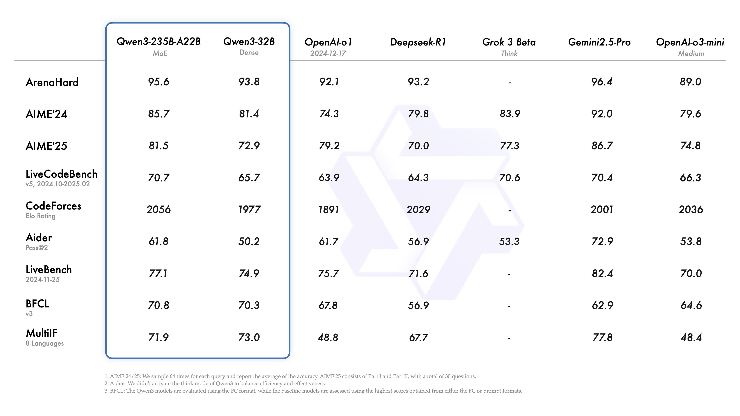

图 16 Qwen3模型测评情况

Qwen3是阿里云Qwen团队2025年4月29日开发的最新一代大模型系列，提供从0.6B到235B参数的密集模型和MoE模型。其主要特点包括：

**架构**：包括密集模型和MoE模型，旗舰模型Qwen3-235B-A22B具有235亿总参数和22亿激活参数。

**训练数据**：基于36万亿tokens的预训练数据，覆盖范围广。

**模式切换**：支持在“思考模式”和“非思考模式”之间无缝切换，前者适合复杂逻辑推理、数学和编码任务，后者适合高效的通用对话。

**推理能力提升**：在数学、代码生成和常识逻辑推理方面超越了前代模型QwQ和Qwen2.5。

**开源性**：采用Apache 2.0许可，允许灵活的使用和部署。

Qwen3的推理能力是其最突出的优势之一，具体表现在以下几个方面：

**数学推理**：Qwen3在处理数学问题时，能够提供清晰的链式推理过程。例如，在解决列车时间计算任务时，Qwen3速度快且错误率低，整体表现领先。

**逻辑推理**：Qwen3能够处理复杂的逻辑推理任务，尤其在需要逐步推理的场景中表现出色。例如，在博物馆行程规划任务中，Qwen3能够快速调整并提供准确的推理结果。

**代码生成**：Qwen3在编码任务中表现优异，能够生成结构化且高效的代码。例如，在生成Conway的生命游戏代码时，Qwen3提供了简单且优化的单脚本实现，而其他模型可能生成冗余或低效的代码。

Qwen3的模式切换功能使其在任务适应性上具有显著优势：

**思考模式**：适合复杂逻辑推理、数学和编码任务，增强了其在优化决策中的表现。

**非思考模式**：适合高效的通用对话，适用于快速生成卫星操作计划。

Qwen开源了两个 MoE 模型的权重：Qwen3-235B-A22B，一个拥有 2350 多亿总参数和 220 多亿激活参数的大模型，以及Qwen3-30B-A3B，一个拥有约 300 亿总参数和 30 亿激活参数的小型 MoE 模型。此外，六个 Dense 模型也已开源，包括 Qwen3-32B、Qwen3-14B、Qwen3-8B、Qwen3-4B、Qwen3-1.7B 和 Qwen3-0.6B，均在 Apache 2.0 许可下开源。

表 4 Qwen3 稠密模型参数表

|  |  |  |  |  |
| --- | --- | --- | --- | --- |
| **Models** | **Layers** | **Heads (Q / KV)** | **Tie Embedding** | **Context Length** |
| Qwen3-0.6B | 28 | 16 / 8 | Yes | 32K |
| Qwen3-1.7B | 28 | 16 / 8 | Yes | 32K |
| Qwen3-4B | 36 | 32 / 8 | Yes | 32K |
| Qwen3-8B | 36 | 32 / 8 | No | 128K |
| Qwen3-14B | 40 | 40 / 8 | No | 128K |
| Qwen3-32B | 64 | 64 / 8 | No | 128K |

表 5 Qwen3 MoE模型参数表

|  |  |  |  |  |
| --- | --- | --- | --- | --- |
| **Models** | **Layers** | **Heads (Q / KV)** | **# Experts (Total / Activated)** | **Context Length** |
| Qwen3-30B-A3B | 48 | 32 / 4 | 128 / 8 | 128K |
| Qwen3-235B-A22B | 94 | 64 / 4 | 128 / 8 | 128K |

在本项目中，选择Qwen3系列中的**14B稠密模型（Qwen3-14B）**作为微调对象。主要基于以下三个方面的权衡与考虑：

**1.选择稠密模型而非MoE的理由**

虽然Qwen3系列同时提供了MoE（MixtureofExperts）架构的模型，如Qwen3-MoE-A2.7B和Qwen3-MoE-A72B，它们在推理效率上具有一定优势，但在本项目的微调阶段，我优先考虑的是**训练稳定性与任务适应性**，因此选择了稠密模型：

**微调一致性更强**：稠密模型的所有参数都会在训练中更新，相比MoE的部分专家激活机制，能更好地保留和适配训练数据中的分布与特征。

**行为可控性高**：MoE在推理时存在“路由路径随机性”，对于任务稳定性要求高的应用场景（如卫星任务调度、分簇优化），稠密模型在输出一致性上更具优势。

**适合小样本/中等规模监督微调**：MoE在预训练中具有优势，但微调过程中若数据不够丰富，可能难以激活足够专家，导致效果不稳定。

**2.与可用算力资源匹配良好**

Qwen3-14B是一个在训练资源与效果之间实现良好折中的规模：**14B模型的训练需求适中**：可在**单台8卡A100(80GB)或2-4卡H100**的配置下完成全参数微调，亦适用于LoRA/QLoRA等轻量微调方法。

**相比72B、110B模型显著降低资源门槛**：在训练成本、显存占用和调试复杂度上更具可控性，同时又能比7B级别模型提供更强的泛化能力和推理表现。

**具备足够的表达能力**：14B模型已经具备较强的任务泛化能力，特别是在逻辑推理、结构生成和中英文指令执行任务中，有接近旗舰模型的性能表现。

**3.与可准备的数据规模匹配**

**训练样本规模适配性**：14B模型通常建议搭配数十万到几百万条数据进行微调。在本任务中，我们可准备的数据量（如卫星轨道数据、通信调度任务、历史分簇结果等）处于**中等规模**，非常适合支持14B模型训练。

**避免“参数-数据比”失衡问题**：对于72B或更大的模型，若数据规模无法支撑，可能导致模型出现“过拟合现象”或训练不稳定。14B是一个可用数据与模型容量更易匹配的参数量级。

综合考虑架构选择、训练资源与数据匹配情况，Qwen3-14B是一个**技术性能强、训练可控、适应性广**的优选模型。它在不牺牲推理能力的前提下，规避了MoE模型在微调阶段的不确定性，同时更好地适配本项目现有的算力与数据基础，为后续的微调与部署提供稳定高效的支撑。

### 微调算法实施

涵盖监督式微调（Supervised Fine-Tuning, SFT）与基于人类反馈的强化学习（Reinforcement Learning with Human Feedback, RLHF）两大阶段。

#### SFT微调

大模型监督微调（SFT）的难点主要在于：

1. 数据分布偏差大：基础模型训练数据覆盖不全导致模型偏向高频任务（如问答），弱化长尾能力（多步数学证明）；
2. 灾难性遗忘：微调后丢失预训练学到的通用知识（如常识、基础语言能力）；
3. 过拟合与泛化不足：小规模SFT数据易使模型死记样本，对新指令响应僵化。

针对上述难点，拟通过生成大量逻辑严谨的Chain-of-Thought（COT）数据，特别是针对数学推理等薄弱环节，要求每步推导都经过严格验证，以弥补基础模型在复杂推理任务上的不足；其次，生成多样化的QA数据对，通过语义改写和条件变换增加数据差异性，避免模型对特定样本的过拟合；最后，将通用领域的CoT数据（如常识推理）与专项数学CoT数据按比例混合训练，在提升数学能力的同时保留模型的通用知识，有效缓解灾难性遗忘问题。通过"专项强化+数据多样性+知识混合"的三重机制，系统性提升了模型在微调后的推理能力和泛化性能。

在动态分簇任务中，模型输出的分簇策略可能与任务目标（如资源均衡、通信连通性）产生矛盾。例如，将低电量卫星选为簇头，导致决策逻辑断裂。此外，模型对强时空依赖问题的建模能力不足，例如对卫星状态动态演化（如轨道偏移）或目标轨迹预测（如机动目标变轨）等长期时序依赖关系难以精准捕捉，导致预测误差随时间积累，进一步加剧训练不稳定。

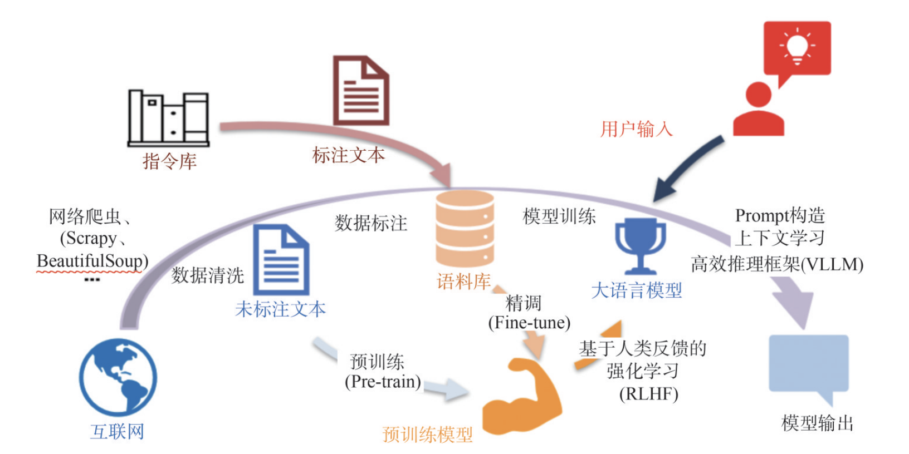

图 17 模型的微调训练过程

对比并评估传统全参数微调（Full Fine-tuning）、LoRA适配和Prompt Tuning的适用性，例如在资源受限场景优先采用LoRA微调架构。启用混合精度训练（Mixed Precision）优化GPU显存占用。引入动态学习率调度避免梯度爆炸。设计任务隔离微调（Task-isolated Fine-tuning），在同一大模型内通过不同适配层隔离微调参数，避免任务间的参数冲突。初步训练结果表明大模型学会了模仿表达，但存在重复输出等问题，需要进一步优化调整。

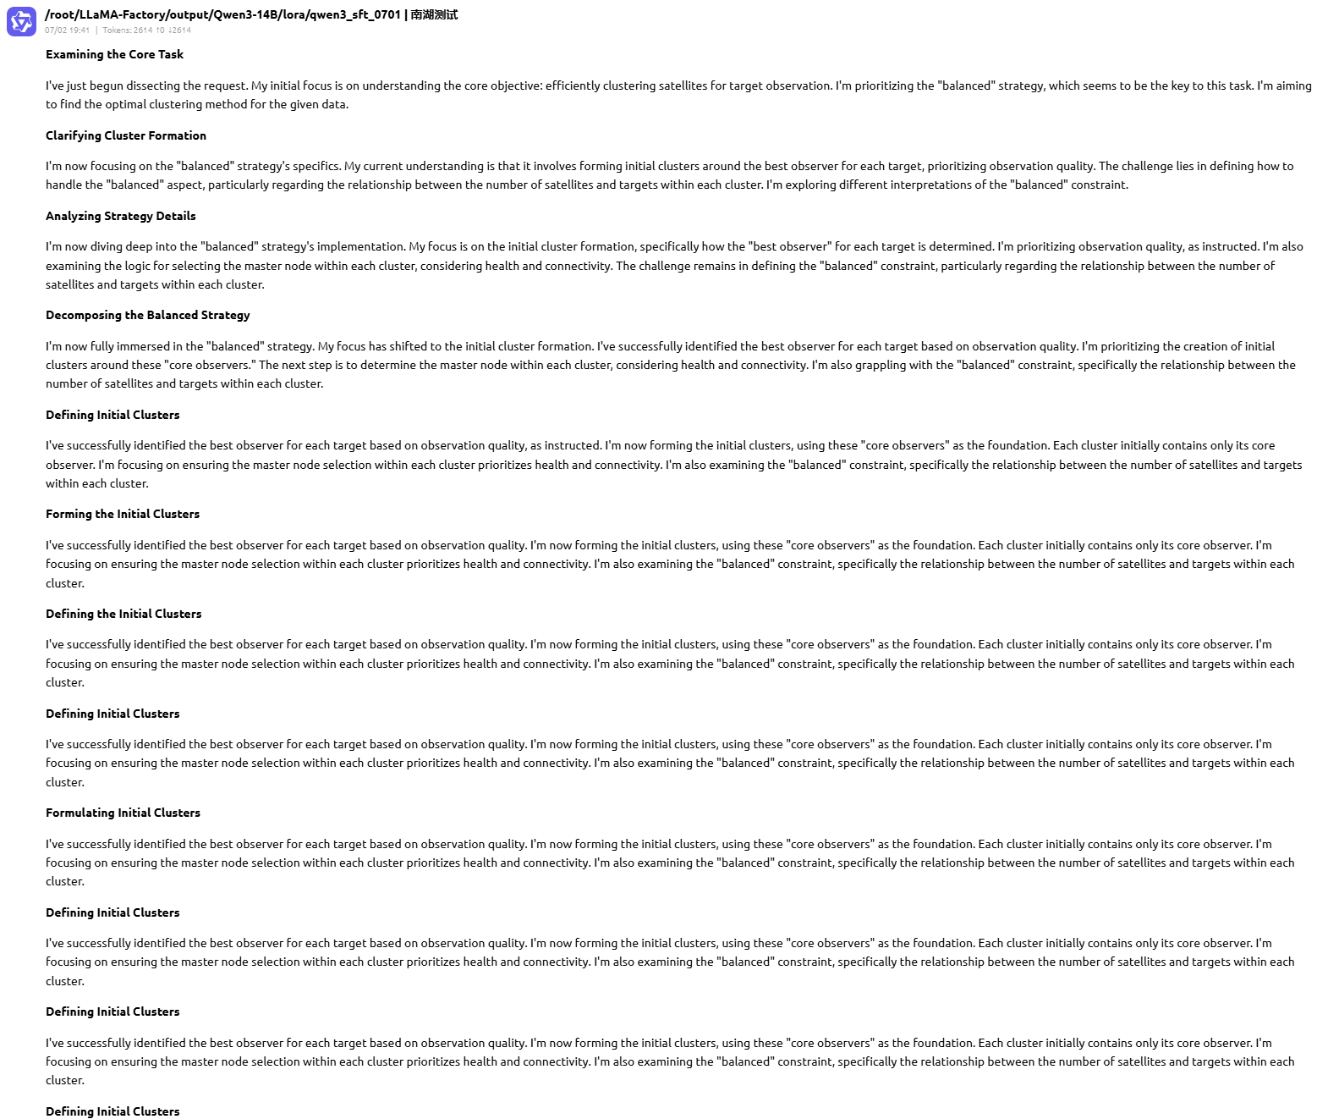

图 18 微调模型重复输出问题

# 预期成果与展示汇报

## 预期成果

（1）模型成果

星座动态分簇大模型

（2）数据成果

星座动态分簇大模型训练数据集、测试数据集

## 展示汇报

基于测试场景构建的测试数据集，完成测试场景下数据、模型等相关成果展示，重点汇报星座动态分簇大模型的分簇结果符合任务要求等能力。

# 推进思路与工作计划

## 推进思路

第一阶段，完成训练数据集的制备；

第二阶段，完成动态分簇大模型训练；

第三阶段，完成测试场景下动态分簇大模型的性能评估。

## 工作计划

| **序号** | **工作阶段** | **工作计划** | **计划描述** | **责任人** | **完成时间** | **备注** |
| --- | --- | --- | --- | --- | --- | --- |
| 1 | 训练数据集的制备 | （1）构建仿真场景  （2）获取仿真场景的原始数据  （3）根据原始数据制备符合大模型训练要求的数据集 | （1）构建仿真场景：基于航天系统级仿真工具STK（Systems Tool Kit），构建包含低轨卫星星座动态拓扑、星间/星地链路衰减模型、终端用户轨迹漂移等核心要素的三维仿真环境，重点模拟轨道偏移、星间遮挡、信道拥塞等典型空间行为；  （2）获取仿真场景的原始数据：通过STK的API获取到场景的原始数据，结合轨道周期特性进行等间隔切片处理，并完成异常值剔除与单位制统一转换；  （3）制备数据集：采用知识蒸馏技术，将基于规则的专家系统作为教师模型，对原始数据进行多模态标注 | 尹凯峰 | 2025.06.30 |  |
| 2 | 动态分簇大模型训练 | （1）选择合适的预训练模型  （2）调整模型结构以适应动态分簇任务  （3）进行模型训练  （4）评估模型性能 | （1）选择合适的预训练模型，并对其进行微调以适应当前任务。  （2）调整模型结构以适应动态分簇任务：根据动态分簇的需求，调整模型的输入层、隐藏层和输出层，确保模型能够有效地处理和预测动态分簇结果。  （3）进行模型训练：使用制备好的数据集对模型进行训练，采用适当的优化算法（如Adam、SGD等）和损失函数（如交叉熵损失）。 | 令狐鼎 | 2025.07.30 |  |
| 3 | 测试场景下动态分簇大模型的性能评估 | （1）性能评估指标的确定  （2）定义评估标准 | （1）评估模型性能：（1）选择评估指标：根据动态分簇任务的特点，选择合适的评估指标，如准确率（Accuracy）、召回率（Recall）、F1分数（F1 Score）、调整兰德指数（Adjusted Rand Index, ARI）、归一化互信息（Normalized Mutual Information, NMI）等。  （2）定义评估标准：明确各项评估指标的具体计算方法和阈值，确保评估结果的客观性和可靠性。 | 尹凯峰 | 2025.08.10 |  |